UNIVERSIDAD DE CALDAS
Programación Web Creativa II
TALLER DE EVALUACIÓN

Asignatura | Programación Web Creativa II
Docente | Andrés Felipe Osorio Quintero
Perfil docente | Ingeniero de Software, desarrollador web y marketing digital
Unidad | Unidad 1: Manipulación del DOM y manejo de eventos
Subtema | Gestión de eventos en el navegador
Documento fuente | 3-Gestión de eventos en el navegador.pdf
Código base | Codigo HTML CSS JS.docx

Estudiante: PABLO MARIN, SIMON ALZATE, YULIAN PEREZ  SERGIO MEJIA | Fecha: 27/10/26
Responda las preguntas 1 a 5 con sus propias palabras. Desarrolle los ejercicios 6 a 20 en Visual Studio Code y adjunte las evidencias solicitadas debajo de cada uno.

PARTE I · Teoría (preguntas 1 a 5)
1. Programación dirigida por eventos
Una página web pasa de ser un documento a comportarse como una aplicación gracias al modelo de eventos. Explique con sus propias palabras en qué consiste la programación dirigida por eventos y cómo intervienen el hilo principal y el bucle de eventos (event loop). Argumente por qué escribir manejadores breves es una cuestión de experiencia de usuario y no solo de elegancia del código.
Respuesta La programación dirigida por eventos transforma una página web en una aplicación al hacer que el código no se ejecute en orden fijo, sino en respuesta a acciones como clics o peticiones de red mediante funciones escuchadoras. Como JavaScript usa un único hilo principal para ejecutar código y repintar la pantalla, depende del bucle de eventos (event loop) para vigilar la pila de trabajo y procesar en orden los manejadores pendientes de la cola de tareas. Escribir manejadores breves es una exigencia crítica de experiencia de usuario porque, si una función tarda demasiado en procesarse, secuestra el hilo principal, impidiendo que el navegador responda a nuevos clics o actualice la interfaz, lo que resulta en una pantalla congelada y con tirones.

2. Formas de registrar manejadores
El documento presenta tres formas de asociar código a un evento: el atributo HTML, la propiedad del objeto y addEventListener. Compárelas e indique por qué addEventListener es la forma recomendada en proyectos actuales. Incluya el papel de las opciones capture, once, passive y signal, y explique qué condiciones deben cumplirse para retirar un manejador con removeEventListener.
Respuesta Existen tres formas de asociar código a un evento en el DOM. Los atributos HTML (como onclick) mezclan la estructura con el comportamiento y solo permiten un único manejador, por lo que están desaconsejados. Las propiedades de los objetos (como elemento.onclick) separan el código del marcado pero sobrescriben cualquier manejador previo al asignar uno nuevo. En contraste, addEventListener es el estándar recomendado porque permite registrar múltiples escuchas independientes, ofrece control sobre las fases de ejecución y acepta un objeto de configuración con opciones avanzadas: capture para interceptar eventos de forma anticipada, once para ejecutar el manejador una única vez y autoeliminarlo, passive para optimizar el rendimiento del desplazamiento al garantizar que no se llamará a preventDefault, y signal para desvincular el manejador automáticamente mediante un AbortController y evitar fugas de memoria. Por último, para retirar un manejador con removeEventListener, es condición estricta que la función proporcionada sea exactamente la misma referencia en memoria utilizada al registrarlo —lo que imposibilita el uso de funciones anónimas— y que coincidan las opciones de captura.

3. Propagación y control del flujo
Todo evento recorre el árbol del DOM en fases. Explique las fases de captura, objetivo y burbujeo, y la diferencia entre target y currentTarget. Luego distinga preventDefault() de stopPropagation() y argumente por qué conviene evitar esta última, indicando cómo puede resolverse el problema sin detener la propagación.
Respuesta Cuando ocurre un evento en el DOM, este viaja a través del árbol en tres fases: primero desciende desde la raíz hasta el elemento en la fase de captura, luego llega al elemento específico en la fase de objetivo (target), y finalmente asciende de vuelta por el árbol en la fase de burbujeo (bubbling). Durante este flujo, target representa el elemento exacto donde se originó la interacción (como el botón interno en el que hizo clic el usuario), mientras que currentTarget apunta al elemento que tiene asociado el escuchador en ese instante (como el contenedor padre).

Por otra parte, preventDefault() se encarga de cancelar la acción nativa del navegador —como evitar que un formulario se envíe o un enlace navegue—, a diferencia de stopPropagation(), que frena el recorrido del evento por el DOM. Conviene evitar stopPropagation() porque rompe patrones arquitectónicos globales, inutilizando herramientas como sistemas de análisis de clics, cierre automático de menús al hacer clic fuera (click-outside) o escuchas globales a nivel de documento, lo que aísla los componentes; este problema se resuelve de forma limpia evaluando condiciones mediante event.target dentro del manejador en lugar de bloquear la propagación natural del evento.

4. Delegación de eventos
Una lista de tareas crea elementos nuevos mientras la aplicación está en uso. Explique qué es la delegación de eventos, qué problema resuelve frente al registro de un manejador por elemento y cómo se aplica el procedimiento (ancestro, closest, contains y atributos data-*). Analice en qué situaciones no es la mejor opción.
Respuesta La delegación de eventos es un patrón de diseño que consiste en colocar un único manejador de eventos en un elemento ancestro común en lugar de registrar un escuchador independiente en cada elemento hijo, resolviendo así el problema del consumo excesivo de memoria, la complejidad de actualizar referencias y la incapacidad de detectar interacciones en elementos añadidos dinámicamente con posterioridad. Este procedimiento se aplica aprovechando el burbujeo del evento: cuando ocurre una acción dentro del contenedor, el código intercepta el evento a nivel del ancestro, examina la propiedad event.target para identificar el origen exacto y utiliza el método .closest() para encontrar el elemento relevante más cercano que cumpla con un selector específico (como el elemento de la lista o un botón de acción); asimismo, se suelen emplear atributos personalizados data-* (por ejemplo, data-action="eliminar") para distinguir qué operación exacta debe ejecutarse, y el método .contains() cuando se requiere validar fronteras dentro del árbol. Sin embargo, este patrón no es la mejor opción en situaciones donde se manejan eventos que no burbujean de forma nativa —como focus, blur, mouseenter o mouseleave—, ni en estructuras con un anidamiento excesivamente profundo donde las comprobaciones constantes de selectores mediante .closest() a través de múltiples capas intermedias puedan introducir sobrecarga computacional y afectar el rendimiento general de la interfaz.

5. Validación, accesibilidad y calidad de los datos
Explique la diferencia entre la validación en el cliente y en el servidor, y por qué la validación del navegador nunca debe considerarse un control de seguridad. Describa cómo la Constraint Validation API y los atributos ARIA contribuyen a mostrar mensajes de error accesibles, y relacione estos aspectos con la calidad de los datos de origen en un proceso ETL.
Respuesta La validación en el cliente ofrece retroalimentación inmediata, pero nunca debe considerarse un control de seguridad ya que el navegador es manipulable y cualquier regla puede eludirse, por lo que el servidor siempre es la barrera final. Para asegurar la accesibilidad, la Constraint Validation API y los atributos ARIA (como aria-invalid y aria-describedby) permiten detectar errores y comunicarlos correctamente a las tecnologías asistivas. En conjunto, este filtrado temprano asegura la calidad de los datos de origen en un proceso ETL (Extract, Transform, Load), evitando que información corrupta o malformada contamine las fases de transformación y carga del sistema.

PARTE II · Práctica (preguntas 6 a 20)
6. Registro de manejadores y objeto de evento
Enunciado. Una página muestra cuántas veces se ha pulsado un botón.
Actividad.
- Cree un botón «Sumar» y un contador visible. Registre el manejador con addEventListener usando una función con nombre.
- Al pulsar, el contador debe aumentar y un mensaje (role="status") debe indicar el type del evento y la etiqueta del elemento que lo originó (target).
Evidencia 1 · Captura del código en Visual Studio Code | Evidencia 2 · Captura del resultado en el navegador
HTML  <!DOCTYPE html>  <html lang="es">  <head>  <meta charset="UTF-8">  <meta name="viewport" content="width=device-width, initial-scale=1.0">  <title>Contador con Separación de Archivos</title>  <!-- Enlace al archivo CSS externo -->  <link rel="stylesheet" href="style.css">  </head>  <body>  <div class="card">  <h2>Contador Interactivo</h2>  <button id="btn-sumar">Sumar</button>  <p>Valor actual: <span id="contador">0</span></p>  <!-- Mensaje con role="status" para accesibilidad -->  <div id="estado" role="status">Haz clic en el botón para comenzar.</div>  </div>  <!-- Enlace al archivo JavaScript externo (con defer para cargar después del HTML) -->  <script src="script.js" defer></script>  </body>  </html>  CSS  body {  font-family: system-ui, -apple-system, sans-serif;  margin: 40px;  background-color: #f9f9f9;  color: #333;  }  .card {  background: white;  padding: 24px;  border-radius: 8px;  box-shadow: 0 2px 4px rgba(0,0,0,0.1);  max-width: 400px;  }  button {  padding: 10px 20px;  font-size: 1rem;  cursor: pointer;  background-color: #2563eb;  color: white;  border: none;  border-radius: 4px;  transition: background-color 0.2s ease;  }  button:hover {  background-color: #1d4ed8;  }  #estado {  margin-top: 15px;  font-size: 0.95rem;  color: #555;  min-height: 1.5em;  }  JAVA SCRIPT  // Referencias a los elementos del DOM  const botonSumar = document.getElementById('btn-sumar');  const spanContador = document.getElementById('contador');  const contenedorEstado = document.getElementById('estado');  let cuenta = 0;  // Función con nombre que actúa como manejador de eventos  function manejarSuma(evento) {  cuenta++;  spanContador.textContent = cuenta;  // Extraer el tipo de evento y la etiqueta del elemento de origen  const tipoEvento = evento.type;  const etiquetaTarget = evento.target.textContent;  // Actualizar el mensaje de estado accesible  contenedorEstado.textContent = `Último evento: "${tipoEvento}" originado en el elemento: "${etiquetaTarget}"`;  }  // Registro del manejador utilizando addEventListener con la función con nombre  botonSumar.addEventListener('click', manejarSuma); | 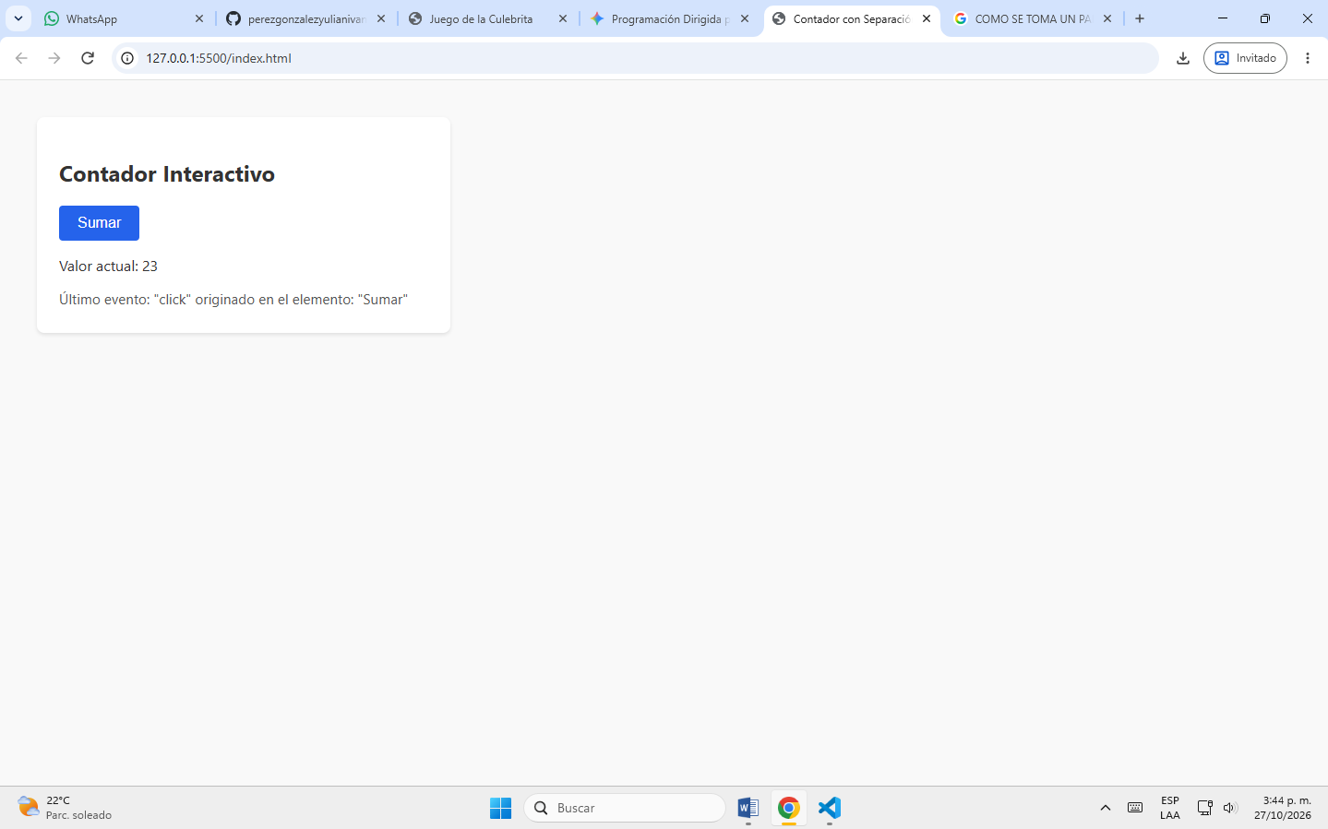
Enlace de GitHub (opcional):

7. Manejadores de un solo uso y retirada de manejadores
Enunciado. Se necesita controlar el tiempo de vida de los manejadores.
Actividad.
- Agregue un botón «Saludo» cuyo manejador se ejecute solo una vez mediante la opción once.
- Agregue un botón «Desactivar suma» que retire con removeEventListener el manejador del ejercicio 6 y deshabilite el botón «Sumar».
- Compruebe en el navegador que, tras desactivarlo, los clics ya no tienen efecto.
Evidencia 1 · Captura del código en Visual Studio Code | Evidencia 2 · Captura del resultado en el navegador
HTML  <!DOCTYPE html>  <html lang="es">  <head>  <meta charset="UTF-8">  <meta name="viewport" content="width=device-width, initial-scale=1.0">  <title>Gestión Avanzada de Eventos</title>  <!-- Enlace al archivo CSS externo -->  <link rel="stylesheet" href="style.css">  </head>  <body>  <div class="card">  <h2>Control de Eventos</h2>  <!-- Controles principales -->  <div class="botones-grupo">  <button id="btn-sumar">Sumar</button>  <button id="btn-saludo">Saludo</button>  <button id="btn-desactivar" class="danger">Desactivar suma</button>  </div>  <p>Valor actual: <span id="contador">0</span></p>  <!-- Mensaje con role="status" para accesibilidad -->  <div id="estado" role="status">Haz clic en algún botón para comenzar.</div>  </div>  <!-- Enlace al archivo JavaScript externo -->  <script src="script.js" defer></script>  </body>  </html>  CSS  body {  font-family: system-ui, -apple-system, sans-serif;  margin: 40px;  background-color: #f9f9f9;  color: #333;  }  .card {  background: white;  padding: 24px;  border-radius: 8px;  box-shadow: 0 2px 4px rgba(0,0,0,0.1);  max-width: 450px;  }  .botones-grupo {  display: flex;  gap: 10px;  flex-wrap: wrap;  margin-bottom: 15px;  }  button {  padding: 10px 16px;  font-size: 0.95rem;  cursor: pointer;  background-color: #2563eb;  color: white;  border: none;  border-radius: 4px;  transition: background-color 0.2s ease;  }  button:hover:not(:disabled) {  background-color: #1d4ed8;  }  button.danger {  background-color: #dc2626;  }  button.danger:hover:not(:disabled) {  background-color: #b91c1c;  }  /* Estilo visual para botones deshabilitados */  button:disabled {  background-color: #e5e7eb;  color: #9ca3af;  cursor: not-allowed;  }  #estado {  margin-top: 15px;  font-size: 0.95rem;  color: #555;  min-height: 1.5em;  background: #f3f4f6;  padding: 10px;  border-radius: 4px;  }  JAVA SCRIP  body {  font-family: system-ui, -apple-system, sans-serif;  margin: 40px;  background-color: #f9f9f9;  color: #333;  }  .card {  background: white;  padding: 24px;  border-radius: 8px;  box-shadow: 0 2px 4px rgba(0,0,0,0.1);  max-width: 450px;  }  .botones-grupo {  display: flex;  gap: 10px;  flex-wrap: wrap;  margin-bottom: 15px;  }  button {  padding: 10px 16px;  font-size: 0.95rem;  cursor: pointer;  background-color: #2563eb;  color: white;  border: none;  border-radius: 4px;  transition: background-color 0.2s ease;  }  button:hover:not(:disabled) {  background-color: #1d4ed8;  }  button.danger {  background-color: #dc2626;  }  button.danger:hover:not(:disabled) {  background-color: #b91c1c;  }  /* Estilo visual para botones deshabilitados */  button:disabled {  background-color: #e5e7eb;  color: #9ca3af;  cursor: not-allowed;  }  #estado {  margin-top: 15px;  font-size: 0.95rem;  color: #555;  min-height: 1.5em;  background: #f3f4f6;  padding: 10px;  border-radius: 4px;  } | 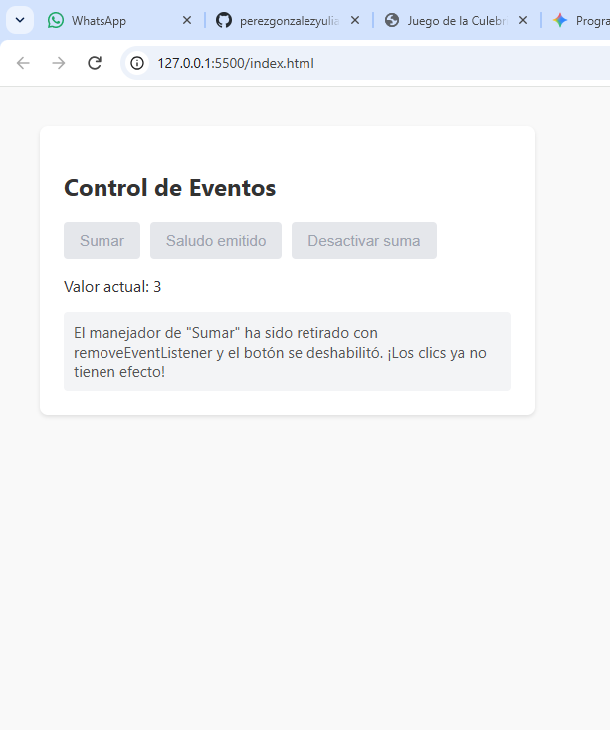
Enlace de GitHub (opcional):

8. Botón de dos estados accesible
Enunciado. Una tarjeta de curso necesita un botón para marcar o desmarcar un favorito.
Actividad.
- Use un elemento button nativo que alterne su texto («Agregar a favoritos» / «Quitar de favoritos») y su atributo aria-pressed en cada clic.
- Verifique que puede operarse con Tab, Enter y Espacio.
Evidencia 1 · Captura del código en Visual Studio Code | Evidencia 2 · Captura del resultado en el navegador
<div class="card">  <h2>Gestión de Favoritos</h2>  <!-- Botón nativo con estado inicial aria-pressed="false" -->  <button id="btn-favorito" aria-pressed="false">Agregar a favoritos</button>  </div>  <script. src="script" defer></script.>  </body>  </html> | 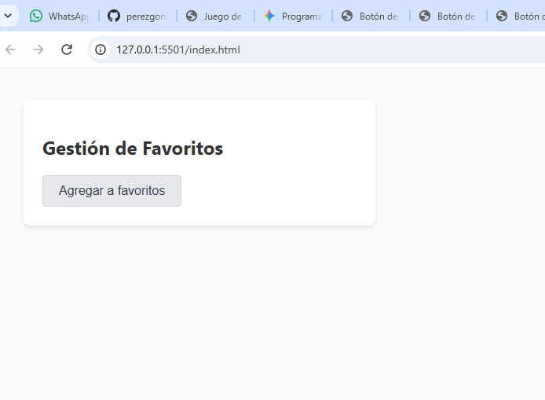
Enlace de GitHub (opcional):

9. Coordenadas del clic y doble clic
Enunciado. Una zona creativa debe reaccionar a la posición exacta del clic.
Actividad.
- Cree un lienzo rectangular donde cada clic dibuje un punto de color aleatorio en la posición pulsada, calculada con clientX, clientY y getBoundingClientRect().
- Muestre cuántos puntos se han dibujado y limpie el lienzo con dblclick usando replaceChildren().
Evidencia 1 · Captura del código en Visual Studio Code | Evidencia 2 · Captura del resultado en el navegador
Html  <!DOCTYPE html>  <html lang="es">  <head>  <meta charset="UTF-8">  <meta name="viewport" content="width=device-width, initial-scale=1.0">  <title>Lienzo Interactivo con Eventos</title>  <link rel="stylesheet" href="style.css">  </head>  <body>  <div class="card">  <h2>Lienzo de Puntos</h2>  <p class="instrucciones">Haz <strong>clic</strong> para dibujar puntos y <strong>doble clic</strong> para limpiar.</p>  <!-- Contenedor que actúa como lienzo -->  <div id="lienzo" class="lienzo"></div>  <!-- Indicador de total de puntos accesibles -->  <p class="contador-texto">Puntos dibujados: <strong id="contador-puntos">0</strong></p>  </div>  <script src="script.js" defer></script>  </body>  </html>  Css  body {  font-family: system-ui, -apple-system, sans-serif;  margin: 40px;  background-color: #f9f9f9;  color: #333;  }  .card {  background: white;  padding: 24px;  border-radius: 8px;  box-shadow: 0 2px 4px rgba(0,0,0,0.1);  max-width: 500px;  }  .instrucciones {  font-size: 0.9rem;  color: #666;  margin-bottom: 15px;  }  /* El lienzo debe ser position: relative para alojar los puntos con position: absolute */  .lienzo {  width: 100%;  height: 300px;  border: 2px dashed #9ca3af;  border-radius: 6px;  background-color: #ffffff;  position: relative;  overflow: hidden;  cursor: crosshair;  user-select: none; /* Evita selección accidental de texto al hacer doble clic */  }  /* Estilo para cada punto dibujado */  .punto {  width: 16px;  height: 16px;  border-radius: 50%;  position: absolute;  transform: translate(-50%, -50%); /* Centra el punto en la punta exacta del cursor */  pointer-events: none; /* Permite dar clics consecutivos encima sin bloquear el lienzo */  box-shadow: 0 0 4px rgba(0,0,0,0.2);  }  .contador-texto {  margin-top: 15px;  font-size: 1rem;  }  Java scrip  // Referencias a elementos del DOM  const lienzo = document.getElementById('lienzo');  const contadorPuntos = document.getElementById('contador-puntos');  let totalPuntos = 0;  // Función para generar un color hexadecimal aleatorio  function obtenerColorAleatorio() {  const letras = '0123456789ABCDEF';  let color = '#';  for (let i = 0; i < 6; i++) {  color += letras[Math.floor(Math.random() * 16)];  }  return color;  }  // 1. Manejador para crear un punto en cada clic  lienzo.addEventListener('click', (evento) => {  // Obtener las coordenadas y dimensiones relativas del lienzo en la pantalla  const rect = lienzo.getBoundingClientRect();  // Calcular las coordenadas exactas X e Y dentro del lienzo  const posX = evento.clientX - rect.left;  const posY = evento.clientY - rect.top;  // Crear el elemento HTML para el punto  const punto = document.createElement('div');  punto.classList.add('punto');  punto.style.left = `${posX}px`;  punto.style.top = `${posY}px`;  punto.style.backgroundColor = obtenerColorAleatorio();  // Insertar el punto dentro del lienzo  lienzo.appendChild(punto);  // Actualizar contador  totalPuntos++;  contadorPuntos.textContent = totalPuntos;  });  // 2. Manejador para limpiar el lienzo al hacer doble clic (dblclick)  lienzo.addEventListener('dblclick', () => {  // replaceChildren() borra eficientemente todos los nodos hijos del elemento  lienzo.replaceChildren();  // Reiniciar contador  totalPuntos = 0;  contadorPuntos.textContent = totalPuntos;  }); | 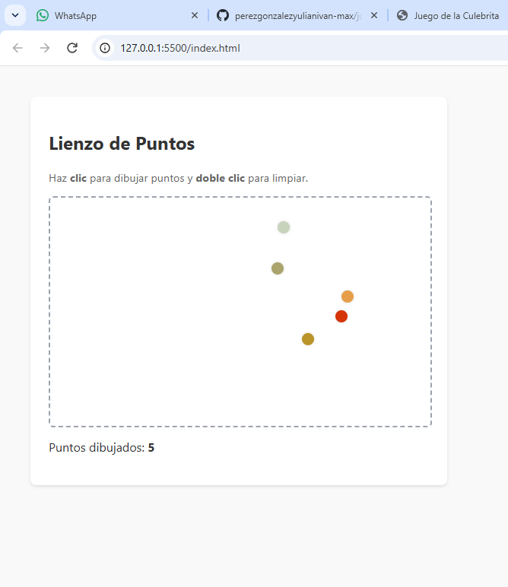
Enlace de GitHub (opcional):

10. Atajo de teclado y diferencia entre key y code
Enunciado. Una aplicación necesita enfocar su buscador desde cualquier punto de la página.
Actividad.
- Cree un campo de búsqueda que reciba el foco con Ctrl+K (o Cmd+K), llamando a preventDefault() solo para esa combinación.
- Con Escape, el campo debe borrar su valor y perder el foco.
- Muestre en pantalla los valores key y code de la última tecla pulsada e ignore las teclas durante la composición (isComposing).
Evidencia 1 · Captura del código en Visual Studio Code | Evidencia 2 · Captura del resultado en el navegador
Html  <!DOCTYPE html>  <html lang="es">  <head>  <meta charset="UTF-8">  <meta name="viewport" content="width=device-width, initial-scale=1.0">  <title>Buscador Accesible con Atajos</title>  <link rel="stylesheet" href="style.css">  </head>  <body>  <div class="card">  <h2>Buscador con Atajos de Teclado</h2>  <p class="instrucciones">  Presiona <kbd>Ctrl</kbd> + <kbd>K</kbd> (o <kbd>⌘</kbd> + <kbd>K</kbd>) para buscar.<br>  Presiona <kbd>Esc</kbd> dentro del campo para limpiar y salir.  </p>  <!-- Campo de búsqueda -->  <div class="input-contenedor">  <input type="search" id="campo-busqueda" placeholder="Buscar..." autocomplete="off">  </div>  <!-- Visor de información de la tecla -->  <div class="info-tecla">  <p><strong>Última tecla pulsada:</strong></p>  <ul>  <li><code>key</code>: <span id="val-key">-</span></li>  <li><code>code</code>: <span id="val-code">-</span></li>  </ul>  </div>  </div>  <script src="script.js" defer></script>  </body>  </html>  Css  body {  font-family: system-ui, -apple-system, sans-serif;  margin: 40px;  background-color: #f9f9f9;  color: #333;  }  .card {  background: white;  padding: 24px;  border-radius: 8px;  box-shadow: 0 2px 4px rgba(0,0,0,0.1);  max-width: 450px;  }  .instrucciones {  font-size: 0.9rem;  color: #555;  line-height: 1.6;  margin-bottom: 20px;  }  kbd {  background-color: #e5e7eb;  border: 1px solid #d1d5db;  border-radius: 4px;  padding: 2px 6px;  font-size: 0.85rem;  font-family: monospace;  }  .input-contenedor input {  width: 100%;  padding: 10px 14px;  font-size: 1rem;  border: 2px solid #d1d5db;  border-radius: 6px;  box-sizing: border-box;  outline: none;  transition: border-color 0.2s;  }  .input-contenedor input:focus {  border-color: #2563eb;  box-shadow: 0 0 0 3px rgba(37, 99, 235, 0.2);  }  .info-tecla {  margin-top: 20px;  background: #f3f4f6;  padding: 12px 16px;  border-radius: 6px;  font-size: 0.9rem;  }  .info-tecla ul {  margin: 5px 0 0 0;  padding-left: 20px;  }  code {  background-color: #e2e8f0;  padding: 2px 4px;  border-radius: 3px;  color: #1e293b;  }  Java scrip  const campoBusqueda = document.getElementById('campo-busqueda');  const valKey = document.getElementById('val-key');  const valCode = document.getElementById('val-code');  // Escuchamos el evento keydown a nivel global (document)  document.addEventListener('keydown', (evento) => {  // 1. Ignorar la tecla si el usuario está en proceso de composición (IME, caracteres especiales, acentos)  if (evento.isComposing) {  return;  }  // 2. Mostrar siempre en pantalla las propiedades key y code de la última tecla pulsada  valKey.textContent = evento.key === ' ' ? 'Space (Espacio)' : evento.key;  valCode.textContent = evento.code;  // 3. Atajo: Ctrl+K o Cmd+K  // Detectamos Ctrl o Cmd (metaKey para macOS) y la tecla 'k' / 'K'  const esCmdOK = evento.ctrlKey || evento.metaKey;  if (esCmdOK && evento.key.toLowerCase() === 'k') {  // Ejecutamos preventDefault() ÚNICAMENTE para esta combinación  evento.preventDefault();  // Poner foco en el campo de búsqueda y seleccionar su contenido si lo hay  campoBusqueda.focus();  campoBusqueda.select();  }  });  // Escuchamos el evento keydown específicamente dentro del campo de búsqueda  campoBusqueda.addEventListener('keydown', (evento) => {  if (evento.isComposing) {  return;  }  // 4. Atajo con Escape: limpiar valor y quitar foco (blur)  if (evento.key === 'Escape') {  campoBusqueda.value = ''; // Limpiar el campo  campoBusqueda.blur(); // Perder el foco  }  }); | 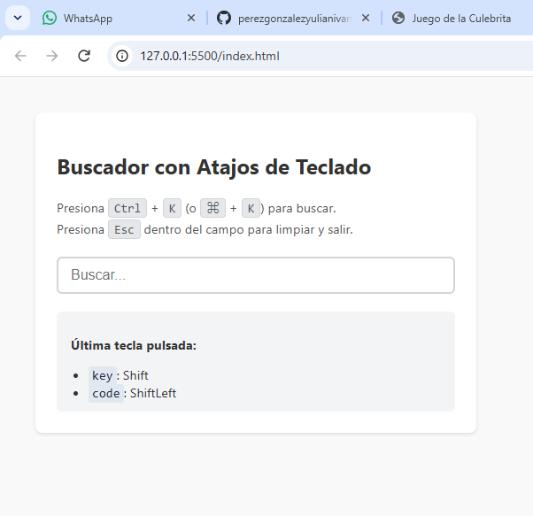
Enlace de GitHub (opcional):

11. Movimiento con las flechas del teclado
Enunciado. Un escenario debe responder a las flechas como un editor visual o un juego sencillo.
Actividad.
- Cree un escenario enfocable (tabindex="0") con un cuadro que se mueva con las cuatro flechas sin salirse de los límites.
- Llame a preventDefault() solo para las flechas gestionadas, de modo que las demás teclas conserven su comportamiento.
Evidencia 1 · Captura del código en Visual Studio Code | Evidencia 2 · Captura del resultado en el navegador
HTML  <!DOCTYPE html>  <html lang="es">  <head>  <meta charset="UTF-8">  <meta name="viewport" content="width=device-width, initial-scale=1.0">  <title>Escenario Interactivo por Teclado</title>  <link rel="stylesheet" href="style.css">  </head>  <body>  <div class="card">  <h2>Simulador de Movimiento</h2>  <p class="instrucciones">Haz clic en el escenario para enfocarlo y usa las <strong>flechas del teclado</strong> para mover el cuadro.</p>  <!-- Escenario enfocable con tabindex="0" -->  <div id="escenario" class="escenario" tabindex="0" aria-label="Escenario de movimiento">  <div id="cuadro" class="cuadro"></div>  </div>  </div>  <script src="script.js" defer></script>  </body>  </html>  CSS  body {  font-family: system-ui, -apple-system, sans-serif;  margin: 40px;  background-color: #f9f9f9;  color: #333;  }  .card {  background: white;  padding: 24px;  border-radius: 8px;  box-shadow: 0 2px 4px rgba(0,0,0,0.1);  max-width: 500px;  }  .instrucciones {  font-size: 0.9rem;  color: #555;  margin-bottom: 15px;  }  /* Escenario contenedor */  .escenario {  width: 100%;  height: 350px;  background-color: #f3f4f6;  border: 2px dashed #9ca3af;  border-radius: 6px;  position: relative;  outline: none; /* Quitamos el borde por defecto del navegador al enfocar */  overflow: hidden;  }  /* Indicador visual claro cuando el escenario tiene el foco */  .escenario:focus {  border-color: #2563eb;  border-style: solid;  box-shadow: 0 0 0 3px rgba(37, 99, 235, 0.2);  }  /* Cuadro móvil */  .cuadro {  width: 40px;  height: 40px;  background-color: #2563eb;  border-radius: 6px;  position: absolute;  /* Posición inicial centrada o en coordenadas base */  left: 200px;  top: 150px;  transition: background-color 0.15s;  }  .escenario:focus .cuadro {  background-color: #1d4ed8;  }  JAVA SCRIP  const escenario = document.getElementById('escenario');  const cuadro = document.getElementById('cuadro');  // Posición inicial del cuadro  let posX = 200;  let posY = 150;  const velocidad = 15; // Píxeles que se desplaza por pulsación  escenario.addEventListener('keydown', (evento) => {  // Evitar procesar si hay composición activa  if (evento.isComposing) return;  // Dimensiones dinámicas del escenario y del cuadro  const anchoEscenario = escenario.clientWidth;  const altoEscenario = escenario.clientHeight;  const anchoCuadro = cuadro.offsetWidth;  const altoCuadro = cuadro.offsetHeight;  let movimientoRealizado = false;  // Gestionar según la flecha pulsada  switch (evento.key) {  case 'ArrowUp':  posY = Math.max(0, posY - velocidad); // Evita cruzar el límite superior (0)  movimientoRealizado = true;  break;  case 'ArrowDown':  posY = Math.min(altoEscenario - altoCuadro, posY + velocidad); // Evita rebasar el límite inferior  movimientoRealizado = true;  break;  case 'ArrowLeft':  posX = Math.max(0, posX - velocidad); // Evita cruzar el límite izquierdo (0)  movimientoRealizado = true;  break;  case 'ArrowRight':  posX = Math.min(anchoEscenario - anchoCuadro, posX + velocidad); // Evita rebasar el límite derecho  movimientoRealizado = true;  break;  }  // Llamamos a preventDefault() SOLO para las flechas gestionadas,  // permitiendo que otras teclas (como Tab, F5, etc.) conserven su comportamiento nativo.  if (movimientoRealizado) {  evento.preventDefault();  // Aplicar la nueva posición en píxeles  cuadro.style.left = `${posX}px`;  cuadro.style.top = `${posY}px`;  }  }); | 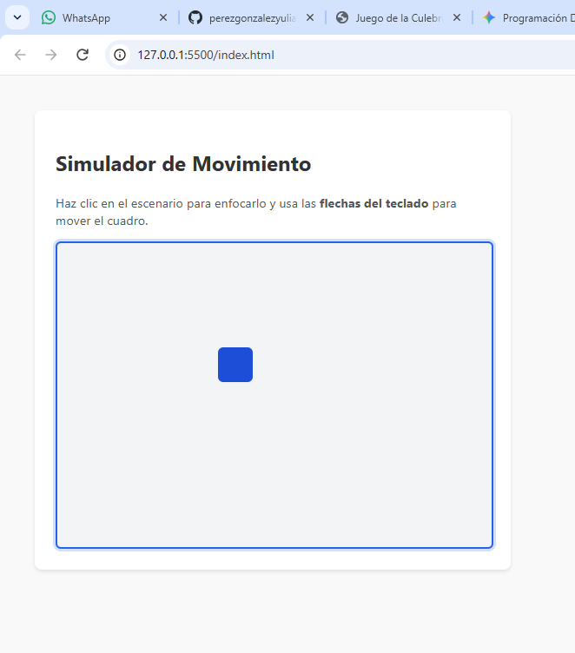
Enlace de GitHub (opcional):

12. Barra de progreso de lectura con scroll
Enunciado. Un artículo extenso debe informar el avance de lectura.
Actividad.
- Cree una página con varias secciones de texto y una barra fija (role="progressbar", con aria-valuenow actualizado) que refleje el porcentaje de desplazamiento.
- Limite la actualización a una por fotograma con requestAnimationFrame y una bandera.
- Agregue un botón «Volver arriba» visible a partir de 400 píxeles, cuyo desplazamiento respete prefers-reduced-motion.
Evidencia 1 · Captura del código en Visual Studio Code | Evidencia 2 · Captura del resultado en el navegador
HTML  <!DOCTYPE html>  <html lang="es">  <head>  <meta charset="UTF-8">  <meta name="viewport" content="width=device-width, initial-scale=1.0">  <title>Progreso y Scroll Top</title>  <link rel="stylesheet" href="style.css">  </head>  <body>  <div id="barra-progreso" role="progressbar" aria-valuenow="0" aria-valuemin="0" aria-valuemax="100"></div>  <main class="contenido">  <h1>Secciones de Texto</h1>  <section><h2>Sección 1</h2><p>Contenido de prueba...</p></section>  <section><h2>Sección 2</h2><p>Contenido de prueba...</p></section>  <section><h2>Sección 3</h2><p>Contenido de prueba...</p></section>  <section><h2>Sección 4</h2><p>Contenido de prueba...</p></section>  </main>  <button id="btn-arriba" class="oculto">Volver arriba</button>  <script src="script.js" defer></script>  </body>  </html>  CSS  body {  font-family: system-ui, sans-serif;  margin: 0;  }  #barra-progreso {  position: fixed;  top: 0;  left: 0;  height: 5px;  background: #2563eb;  width: 0%;  z-index: 1000;  }  .contenido {  max-width: 600px;  margin: 40px auto;  padding: 0 20px;  }  section {  height: 800px;  border-bottom: 1px solid #ddd;  padding-top: 20px;  }  #btn-arriba {  position: fixed;  bottom: 20px;  right: 20px;  padding: 10px 16px;  background: #2563eb;  color: white;  border: none;  border-radius: 4px;  cursor: pointer;  opacity: 0;  pointer-events: none;  transition: opacity 0.3s;  }  #btn-arriba.visible {  opacity: 1;  pointer-events: auto;  }  JAVA SCRIP  const barra = document.getElementById('barra-progreso');  const btnArriba = document.getElementById('btn-arriba');  let tick = false;  window.addEventListener('scroll', () => {  if (!tick) {  requestAnimationFrame(() => {  const scrollTop = window.scrollY;  const alturaDoc = document.documentElement.scrollHeight - window.innerHeight;  const porcentaje = alturaDoc > 0 ? (scrollTop / alturaDoc) * 100 : 0;  barra.style.width = `${porcentaje}%`;  barra.setAttribute('aria-valuenow', Math.round(porcentaje));  if (scrollTop > 400) {  btnArriba.classList.add('visible');  } else {  btnArriba.classList.remove('visible');  }  tick = false;  });  tick = true;  }  });  btnArriba.addEventListener('click', () => {  const reduceMotion = window.matchMedia('(prefers-reduced-motion: reduce)').matches;  window.scrollTo({  top: 0,  behavior: reduceMotion ? 'auto' : 'smooth'  });  }); | 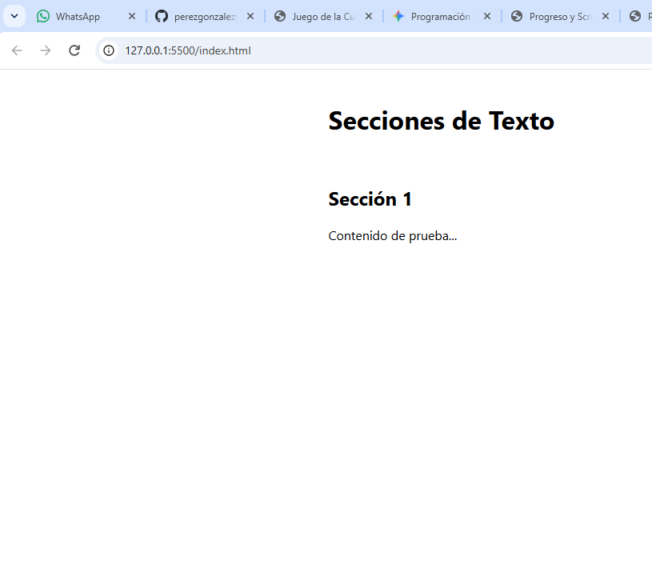
Enlace de GitHub (opcional):

13. Revelado de secciones con IntersectionObserver
Enunciado. Las secciones del artículo anterior deben aparecer de forma progresiva.
Actividad.
- Use IntersectionObserver con threshold de 0.15 para revelar cada sección una sola vez (unobserve).
- Añada la clase que oculta las secciones desde JavaScript, para que el contenido permanezca visible si el script falla.
- Desactive la transición en CSS cuando el usuario prefiera reducir el movimiento.
Evidencia 1 · Captura del código en Visual Studio Code | Evidencia 2 · Captura del resultado en el navegador
HTML  <!DOCTYPE html>  <html lang="es">  <head>  <meta charset="UTF-8">  <meta name="viewport" content="width=device-width, initial-scale=1.0">  <title>Revelado con IntersectionObserver</title>  <link rel="stylesheet" href="style.css">  </head>  <body>  <main class="contenedor">  <h1>Demostración de Revelado Gradual</h1>  <section class="seccion">  <h2>Sección 1</h2>  <p>Este contenido aparece gradualmente al entrar en el área visible del navegador.</p>  </section>  <section class="seccion">  <h2>Sección 2</h2>  <p>Si JavaScript está desactivado o falla, esta sección seguirá siendo visible normalmente.</p>  </section>  <section class="seccion">  <h2>Sección 3</h2>  <p>Una vez que la sección es revelada, el observador deja de rastrearla con unobserve().</p>  </section>  <section class="seccion">  <h2>Sección 4</h2>  <p>Respetamos las preferencias de accesibilidad predeterminadas del usuario.</p>  </section>  </main>  <script src="script.js" defer></script>  </body>  </html>  CSS  body {  font-family: system-ui, -apple-system, sans-serif;  margin: 0;  background-color: #f9f9f9;  color: #333;  }  .contenedor {  max-width: 600px;  margin: 40px auto;  padding: 0 20px;  }  .seccion {  height: 400px;  background: white;  margin-bottom: 30px;  padding: 24px;  border-radius: 8px;  box-shadow: 0 2px 4px rgba(0,0,0,0.05);  /* Transición por defecto */  transition: opacity 0.6s ease-out, transform 0.6s ease-out;  }  /* Clase añadida exclusivamente por JS para preparar el ocultamiento */  .seccion-oculta {  opacity: 0;  transform: translateY(40px);  }  /*  Desactivar transiciones cuando el usuario active la preferencia  de reducir el movimiento (prefers-reduced-motion)  */  @media (prefers-reduced-motion: reduce) {  .seccion {  transition: none !important;  transform: none !important;  opacity: 1 !important;  }  }  JAVA SCRIP  // Referencia a todas las secciones que queremos revelar  const secciones = document.querySelectorAll('.seccion');  // 1. Añadir la clase que oculta las secciones desde JS (Mejora progresiva)  // Si la carga de JS falla por cualquier razón, esta parte no corre y el HTML/CSS muestra todo normalmente.  secciones.forEach((seccion) => {  seccion.classList.add('seccion-oculta');  });  // 2. Configuración del IntersectionObserver con threshold de 0.15 (15% de visibilidad)  const opcionesObserver = {  root: null, // Usa el viewport del navegador  rootMargin: '0px',  threshold: 0.15 // Se activa cuando el 15% del elemento es visible  };  // Callback que se ejecuta cuando cambia la visibilidad  const revelarSeccion = (entries, observer) => {  entries.forEach((entry) => {  // Verificar si la sección ha cruzado el umbral visible  if (entry.isIntersecting) {  const seccion = entry.target;  // Remover la clase para activar la animación de entrada  seccion.classList.remove('seccion-oculta');  // Dejar de observar el elemento una vez revelado (unobserve)  observer.unobserve(seccion);  }  });  };  // Instanciar el observer  const observer = new IntersectionObserver(revelarSeccion, opcionesObserver);  // Registrar cada sección dentro del observer  secciones.forEach((seccion) => {  observer.observe(seccion);  }); | 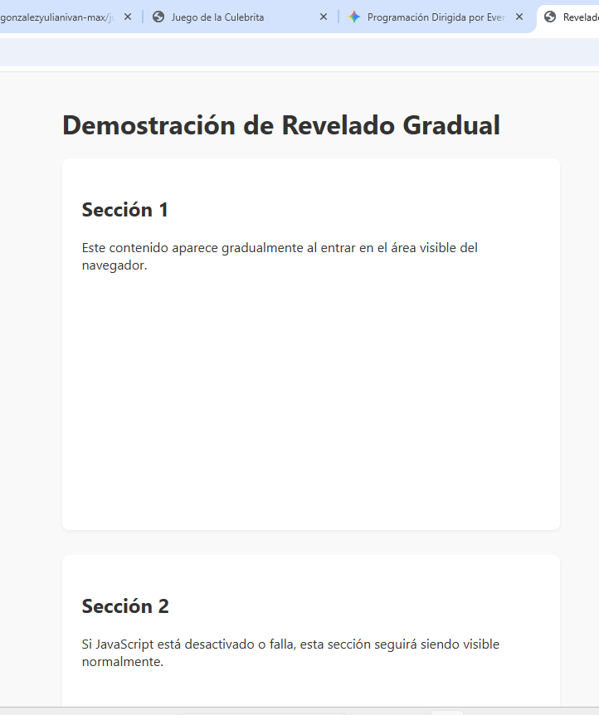
Enlace de GitHub (opcional):

14. Eventos de formulario y lectura con FormData
Enunciado. Un formulario de contacto debe responder mientras se llena y capturar los datos sin recargar la página.
Actividad.
- Cree un formulario con nombre, asunto (select) y mensaje (máximo 200 caracteres). Muestre los caracteres restantes con el evento input.
- Resalte el contenedor del campo activo con focusin y focusout registrados en el formulario.
- En submit, llame a preventDefault(), lea los datos con FormData, muéstrelos como JSON, restablezca el formulario y actualice el contador manualmente.
Evidencia 1 · Captura del código en Visual Studio Code | Evidencia 2 · Captura del resultado en el navegador
HTML  <!DOCTYPE html>  <html lang="es">  <head>  <meta charset="UTF-8">  <meta name="viewport" content="width=device-width, initial-scale=1.0">  <title>Formulario Interactivo con FormData y JSON</title>  <link rel="stylesheet" href="style.css">  </head>  <body>  <div class="card">  <h2>Formulario de Contacto</h2>  <form id="mi-formulario">  <!-- Campo Nombre -->  <div class="campo-grupo">  <label for="nombre">Nombre:</label>  <input type="text" id="nombre" name="nombre" required autocomplete="name">  </div>  <!-- Campo Asunto (Select) -->  <div class="campo-grupo">  <label for="asunto">Asunto:</label>  <select id="asunto" name="asunto" required>  <option value="" disabled selected>Selecciona una opción</option>  <option value="soporte">Soporte Técnico</option>  <option value="ventas">Ventas y Facturación</option>  <option value="general">Consulta General</option>  </select>  </div>  <!-- Campo Mensaje (Textarea con límite de 200 caracteres) -->  <div class="campo-grupo">  <label for="mensaje">Mensaje:</label>  <textarea id="mensaje" name="mensaje" maxlength="200" rows="4" required placeholder="Escribe tu mensaje aquí..."></textarea>  <span class="contador">Caracteres restantes: <strong id="caracteres-restantes">200</strong></span>  </div>  <button type="submit">Enviar datos</button>  </form>  <!-- Contenedor para mostrar los datos en formato JSON -->  <div id="resultado" class="resultado oculto">  <h3>Datos enviados (JSON):</h3>  <pre><code id="json-output"></code></pre>  </div>  </div>  <script src="script.js" defer></script>  </body>  </html>  CSS  body {  font-family: system-ui, -apple-system, sans-serif;  margin: 40px;  background-color: #f9f9f9;  color: #333;  }  .card {  background: white;  padding: 24px;  border-radius: 8px;  box-shadow: 0 2px 4px rgba(0,0,0,0.1);  max-width: 500px;  }  /* Grupo de campo */  .campo-grupo {  margin-bottom: 16px;  padding: 10px;  border: 2px solid transparent;  border-radius: 6px;  transition: border-color 0.2s, background-color 0.2s;  }  /* Estilo aplicado cuando la clase .activo es activada por focusin en el formulario */  .campo-grupo.activo {  border-color: #2563eb;  background-color: #eff6ff;  }  label {  display: block;  margin-bottom: 6px;  font-weight: 500;  font-size: 0.95rem;  }  input[type="text"], select, textarea {  width: 100%;  padding: 10px;  font-size: 1rem;  border: 1px solid #d1d5db;  border-radius: 4px;  box-sizing: border-box;  outline: none;  background-color: #fff;  }  textarea {  resize: vertical;  }  .contador {  display: block;  margin-top: 6px;  font-size: 0.85rem;  color: #6b7280;  text-align: right;  }  button[type="submit"] {  background-color: #2563eb;  color: white;  border: none;  padding: 10px 20px;  font-size: 1rem;  border-radius: 4px;  cursor: pointer;  transition: background-color 0.2s;  }  button[type="submit"]:hover {  background-color: #1d4ed8;  }  .resultado {  margin-top: 25px;  background-color: #f3f4f6;  padding: 14px;  border-radius: 6px;  }  .resultado.oculto {  display: none;  }  pre {  margin: 0;  white-space: pre-wrap;  word-wrap: break-word;  font-family: monospace;  font-size: 0.85rem;  color: #1f2937;  }  JAVA SCRIP  const formulario = document.getElementById('mi-formulario');  const mensajeInput = document.getElementById('mensaje');  const contadorSpan = document.getElementById('caracteres-restantes');  const resultadoDiv = document.getElementById('resultado');  const jsonOutput = document.getElementById('json-output');  const MAX_CARACTERES = 200;  // 1. Contador de caracteres restantes con el evento input  mensajeInput.addEventListener('input', () => {  const caracteresActuales = mensajeInput.value.length;  const restantes = MAX_CARACTERES - caracteresActuales;  contadorSpan.textContent = restantes;  });  // 2. Resaltar contenedor activo usando focusin y focusout registrados en el formulario  formulario.addEventListener('focusin', (evento) => {  const grupo = evento.target.closest('.campo-grupo');  if (grupo) {  grupo.classList.add('activo');  }  });  formulario.addEventListener('focusout', (evento) => {  const grupo = evento.target.closest('.campo-grupo');  if (grupo) {  grupo.classList.remove('activo');  }  });  // 3. Manejar el envío del formulario (submit)  formulario.addEventListener('submit', (evento) => {  // Evitar la recarga nativa de la página  evento.preventDefault();  // Leer los datos del formulario con FormData y convertirlos a objeto plano  const formData = new FormData(formulario);  const datosObjeto = Object.fromEntries(formData.entries());  // Convertir el objeto a formato JSON legible  const datosJson = JSON.stringify(datosObjeto, null, 2);  // Mostrar el JSON en pantalla  jsonOutput.textContent = datosJson;  resultadoDiv.classList.remove('oculto');  // Restablecer el formulario completo a sus valores iniciales  formulario.reset();  // Actualizar manualmente el contador de caracteres tras el reset  contadorSpan.textContent = MAX_CARACTERES;  }); | 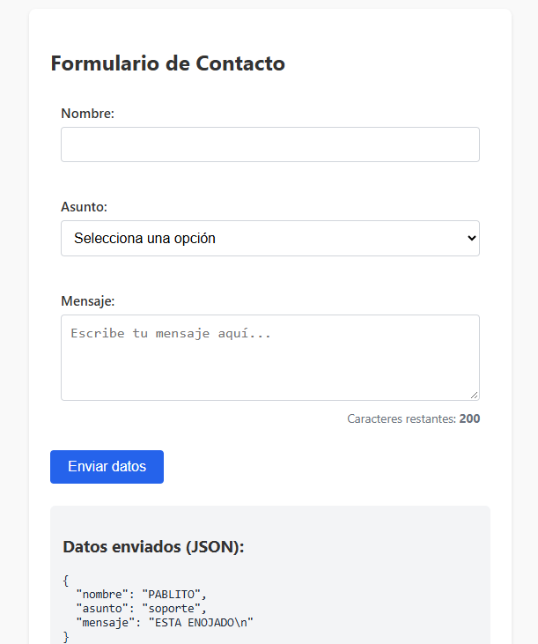
Enlace de GitHub (opcional):

15. Captura, burbujeo y stopPropagation
Enunciado. Para dominar la propagación es útil observar el orden real en que se ejecutan los manejadores.
Actividad.
- Anide tres cajas (A, B y C) con un botón en C y registre un manejador de click en cada una que anote en una lista el elemento que ejecuta, la fase (eventPhase) y el target.
- Agregue una casilla para escuchar A y B en fase de captura y otra para que B llame a stopPropagation().
- Compruebe el orden de ejecución en los tres escenarios: sin opciones, con captura y con captura más stopPropagation().
Evidencia 1 · Captura del código en Visual Studio Code | Evidencia 2 · Captura del resultado en el navegador
HTML  <!DOCTYPE html>  <html lang="es">  <head>  <meta charset="UTF-8">  <meta name="viewport" content="width=device-width, initial-scale=1.0">  <title>Propagación de Eventos: Fases y Detención</title>  <link rel="stylesheet" href="style.css">  </head>  <body>  <div class="card">  <h2>Simulador de Propagación en el DOM</h2>  <!-- Controles para los escenarios -->  <div class="controles">  <label>  <input type="checkbox" id="chk-captura"> Activar fase de captura en A y B  </label>  <label>  <input type="checkbox" id="chk-stop"> Llamar a stopPropagation() en B  </label>  </div>  <!-- Cajas anidadas -->  <div id="box-a" class="caja caja-a">  Caja A (Ancestro)  <div id="box-b" class="caja caja-b">  Caja B (Intermedio)  <div id="box-c" class="caja caja-c">  Caja C (Interno)  <button id="mi-boton">Botón de prueba</button>  </div>  </div>  </div>  <!-- Registro de eventos (Log) -->  <div class="panel-log">  <div class="log-header">  <h3>Orden de ejecución:</h3>  <button id="btn-limpiar">Limpiar registro</button>  </div>  <ul id="lista-log"></ul>  </div>  </div>  <script src="script.js" defer></script>  </body>  </html>  CSS  body {  font-family: system-ui, -apple-system, sans-serif;  margin: 40px;  background-color: #f9f9f9;  color: #333;  }  .card {  background: white;  padding: 24px;  border-radius: 8px;  box-shadow: 0 2px 4px rgba(0,0,0,0.1);  max-width: 600px;  }  .controles {  margin-bottom: 20px;  display: flex;  flex-direction: column;  gap: 8px;  background: #f3f4f6;  padding: 12px;  border-radius: 6px;  font-size: 0.9rem;  font-weight: 500;  }  /* Estilos anidados para las cajas A, B y C */  .caja {  padding: 16px;  border-radius: 6px;  margin: 10px 0;  cursor: pointer;  font-weight: bold;  font-size: 0.85rem;  transition: all 0.2s;  }  .caja-a {  background-color: #fee2e2;  border: 2px solid #ef4444;  color: #991b1b;  }  .caja-b {  background-color: #fef3c7;  border: 2px solid #f59e0b;  color: #92400e;  }  .caja-c {  background-color: #d1fae5;  border: 2px solid #10b981;  color: #065f46;  }  button {  padding: 6px 12px;  background: #2563eb;  color: white;  border: none;  border-radius: 4px;  cursor: pointer;  font-weight: normal;  margin-top: 8px;  }  button:hover {  background: #1d4ed8;  }  /* Panel de Log */  .panel-log {  margin-top: 20px;  background: #1e293b;  color: #f8fafc;  padding: 14px;  border-radius: 6px;  }  .log-header {  display: flex;  justify-content: space-between;  align-items: center;  margin-bottom: 8px;  }  .panel-log h3 {  margin: 0;  font-size: 0.95rem;  }  #btn-limpiar {  background: #475569;  font-size: 0.75rem;  margin: 0;  }  #btn-limpiar:hover {  background: #64748b;  }  ul {  margin: 0;  padding-left: 18px;  font-size: 0.8rem;  font-family: monospace;  max-height: 180px;  overflow-y: auto;  }  li {  margin-bottom: 4px;  }  li.aviso-stop {  color: #fca5a5;  font-weight: bold;  }  JAVA SCRIPT  const boxA = document.getElementById('box-a');  const boxB = document.getElementById('box-b');  const boxC = document.getElementById('box-c');  const boton = document.getElementById('mi-boton');  const listaLog = document.getElementById('lista-log');  const btnLimpiar = document.getElementById('btn-limpiar');  const chkCaptura = document.getElementById('chk-captura');  const chkStop = document.getElementById('chk-stop');  // Función auxiliar para registrar cada evento en la lista visual  function registrarEvento(nombreElemento, evento) {  const fases = {  1: 'Captura (1)',  2: 'Objetivo (2)',  3: 'Burbujeo (3)'  };  const faseTexto = fases[evento.eventPhase] || 'Desconocida';  const currentTargetId = evento.currentTarget.id;  const targetId = evento.target.id;  const li = document.createElement('li');  li.textContent = `[${nombreElemento}] -> Fase: ${faseTexto} | currentTarget: #${currentTargetId} | target: #${targetId}`;  listaLog.appendChild(li);  // Auto-scroll hacia abajo  listaLog.parentElement.scrollTop = listaLog.parentElement.scrollHeight;  }  // Manejadores independientes  function handlerA(e) {  registrarEvento('Caja A', e);  }  function handlerB(e) {  registrarEvento('Caja B', e);  // Si la casilla de stopPropagation está activa, frenamos el evento aquí  if (chkStop.checked) {  e.stopPropagation();  const li = document.createElement('li');  li.className = 'aviso-stop';  li.textContent = `>>> stopPropagation() ejecutado en Caja B. El evento no seguirá viajando.`;  listaLog.appendChild(li);  }  }  function handlerC(e) {  registrarEvento('Caja C', e);  }  function handlerBoton(e) {  registrarEvento('Botón', e);  }  // Configurar y actualizar escuchadores según las opciones seleccionadas  function actualizarListeners() {  // 1. Limpiamos listeners previos para evitar duplicados  boxA.removeEventListener('click', handlerA, true);  boxA.removeEventListener('click', handlerA, false);  boxB.removeEventListener('click', handlerB, true);  boxB.removeEventListener('click', handlerB, false);  boxC.removeEventListener('click', handlerC, false);  boton.removeEventListener('click', handlerBoton, false);  // 2. Determinamos si A y B escuchan en fase de captura (true) o burbujeo (false)  const usarCaptura = chkCaptura.checked;  boxA.addEventListener('click', handlerA, usarCaptura);  boxB.addEventListener('click', handlerB, usarCaptura);  // C y el Botón se registran en burbujeo estándar  boxC.addEventListener('click', handlerC, false);  boton.addEventListener('click', handlerBoton, false);  }  // Escuchar cambios en los checkboxes  chkCaptura.addEventListener('change', actualizarListeners);  chkStop.addEventListener('change', () => {  // Solo actualiza el comportamiento lógico dentro de B  });  // Limpiar la lista de log  btnLimpiar.addEventListener('click', () => {  listaLog.replaceChildren();  });  // Inicializar configuración al cargar  actualizarListeners(); | 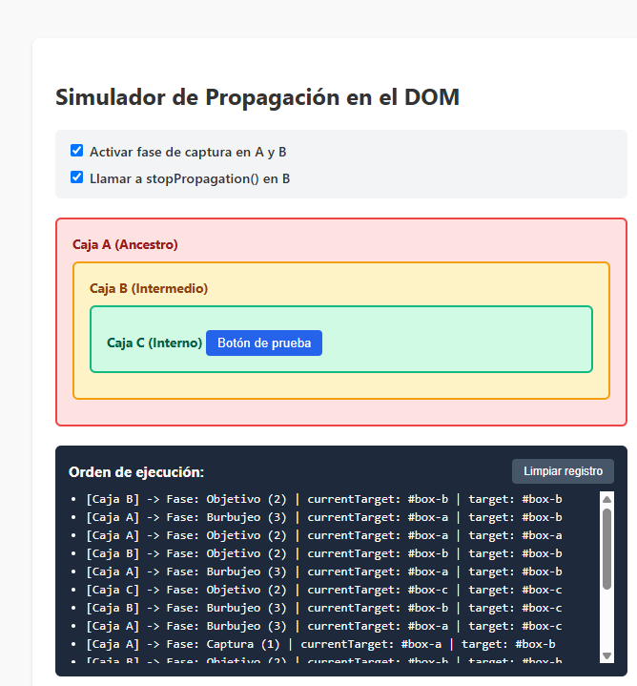
Enlace de GitHub (opcional):

16. Lista de tareas con delegación de eventos
Enunciado. En la lista de tareas del código base, cada elemento de la lista registra su propio manejador de clic.
Actividad.
- Reestructure la aplicación para que exista un único manejador de click en la lista (ul) que atienda el botón «Eliminar» de cada tarea, usando closest y contains.
- Gestione la casilla de completar desde la misma lista mediante change, y muestre un resumen de tareas completadas.
- Compruebe que las tareas nuevas funcionan sin registrar manejadores adicionales.
Evidencia 1 · Captura del código en Visual Studio Code | Evidencia 2 · Captura del resultado en el navegador
HTML  <!DOCTYPE html>  <html lang="es">  <head>  <meta charset="UTF-8">  <meta name="viewport" content="width=device-width, initial-scale=1.0">  <title>Lista de Tareas con Delegación de Eventos</title>  <link rel="stylesheet" href="style.css">  </head>  <body>  <div class="card">  <h2>Gestor de Tareas</h2>  <!-- Formulario para agregar nuevas tareas -->  <form id="form-tarea">  <input type="text" id="input-nueva-tarea" placeholder="Escribe una nueva tarea..." required autocomplete="off">  <button type="submit">Agregar</button>  </form>  <!-- Resumen de tareas completadas -->  <div class="resumen" role="status">  Tareas completadas: <strong id="contador-completadas">0</strong> de <strong id="contador-total">0</strong>  </div>  <!-- Lista contenedora (aquí aplicamos la delegación de eventos) -->  <ul id="lista-tareas">  <!-- Las tareas iniciales también funcionarán automáticamente con la delegación -->  <li class="tarea-item">  <label class="tarea-info">  <input type="checkbox" class="chk-completar">  <span>Aprender delegación de eventos</span>  </label>  <button class="btn-eliminar">Eliminar</button>  </li>  </ul>  </div>  <script src="script.js" defer></script>  </body>  </html>  CSS  body {  font-family: system-ui, -apple-system, sans-serif;  margin: 40px;  background-color: #f9f9f9;  color: #333;  }  .card {  background: white;  padding: 24px;  border-radius: 8px;  box-shadow: 0 2px 4px rgba(0,0,0,0.1);  max-width: 450px;  }  #form-tarea {  display: flex;  gap: 8px;  margin-bottom: 16px;  }  #input-nueva-tarea {  flex: 1;  padding: 10px;  font-size: 1rem;  border: 1px solid #d1d5db;  border-radius: 4px;  outline: none;  }  #input-nueva-tarea:focus {  border-color: #2563eb;  }  button[type="submit"] {  padding: 10px 16px;  background-color: #2563eb;  color: white;  border: none;  border-radius: 4px;  cursor: pointer;  }  button[type="submit"]:hover {  background-color: #1d4ed8;  }  .resumen {  background-color: #f3f4f6;  padding: 10px 14px;  border-radius: 6px;  font-size: 0.9rem;  margin-bottom: 16px;  }  ul {  list-style: none;  padding: 0;  margin: 0;  }  .tarea-item {  display: flex;  justify-content: space-between;  align-items: center;  padding: 10px 12px;  border: 1px solid #e5e7eb;  border-radius: 6px;  margin-bottom: 8px;  background: #fff;  transition: background-color 0.2s;  }  .tarea-info {  display: flex;  align-items: center;  gap: 10px;  cursor: pointer;  flex: 1;  }  /* Estilo cuando la tarea está completada */  .tarea-item.completada span {  text-decoration: line-through;  color: #9ca3af;  }  .btn-eliminar {  background-color: #fee2e2;  color: #991b1b;  border: 1px solid #f87171;  padding: 6px 10px;  border-radius: 4px;  cursor: pointer;  font-size: 0.85rem;  }  .btn-eliminar:hover {  background-color: #fecaca;  }  JAVA SCRIPT  const listaTareas = document.getElementById('lista-tareas');  const formTarea = document.getElementById('form-tarea');  const inputNuevaTarea = document.getElementById('input-nueva-tarea');  const contadorCompletadas = document.getElementById('contador-completadas');  const contadorTotal = document.getElementById('contador-total');  // Función para actualizar los contadores del resumen  function actualizarResumen() {  const total = listaTareas.querySelectorAll('.tarea-item').length;  const completadas = listaTareas.querySelectorAll('.tarea-item.completada').length;  contadorTotal.textContent = total;  contadorCompletadas.textContent = completadas;  }  // ==========================================  // 1. DELEGACIÓN DE CLIC (Eliminar tarea con closest y contains)  // ==========================================  listaTareas.addEventListener('click', (evento) => {  // Verificamos si el elemento clicado (o su contenedor cercano) es el botón de eliminar  const btnEliminar = evento.target.closest('.btn-eliminar');  if (btnEliminar) {  // Encontramos el elemento contenedor de la tarea (li)  const tareaItem = btnEliminar.closest('.tarea-item');  // Usamos contains para verificar de forma segura que la tarea pertenece a esta lista  if (tareaItem && listaTareas.contains(tareaItem)) {  tareaItem.remove();  actualizarResumen();  }  }  });  // ==========================================  // 2. DELEGACIÓN DE CAMBIOS (Completar tarea con change)  // ==========================================  listaTareas.addEventListener('change', (evento) => {  // Verificamos si el cambio provino de una casilla de verificación de la lista  const chk = evento.target;  if (chk.classList.contains('chk-completar')) {  const tareaItem = chk.closest('.tarea-item');  if (tareaItem && listaTareas.contains(tareaItem)) {  // Alternar la clase visual 'completada' según el estado del checkbox  if (chk.checked) {  tareaItem.classList.add('completada');  } else {  tareaItem.classList.remove('completada');  }  actualizarResumen();  }  }  });  // ==========================================  // 3. AGREGAR NUEVAS TAREAS DINÁMICAMENTE  // ==========================================  formTarea.addEventListener('submit', (evento) => {  evento.preventDefault();  const textoTarea = inputNuevaTarea.value.trim();  if (!textoTarea) return;  // Crear el elemento de lista (li)  const li = document.createElement('li');  li.className = 'tarea-item';  li.innerHTML = `  <label class="tarea-info">  <input type="checkbox" class="chk-completar">  <span>${textoTarea}</span>  </label>  <button class="btn-eliminar">Eliminar</button>  `;  // Añadir a la lista  listaTareas.appendChild(li);  // Limpiar formulario y actualizar contadores  inputNuevaTarea.value = '';  actualizarResumen();  });  // Inicializar contadores al cargar la página  actualizarResumen(); | 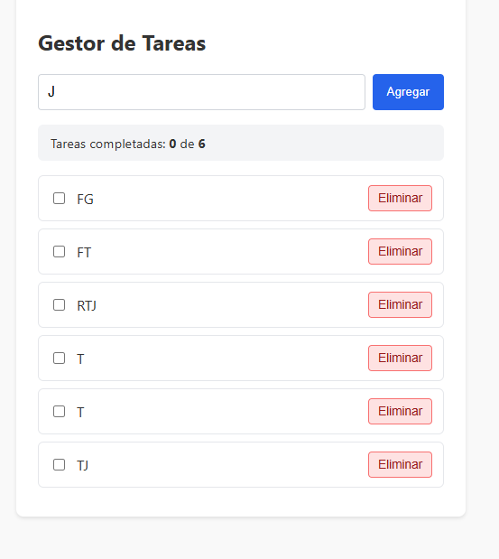
Enlace de GitHub (opcional):

17. Menú de navegación interactivo
Enunciado. Un sitio necesita un menú que en pantallas pequeñas se oculte tras un botón y tenga un submenú de servicios operable con teclado.
Actividad.
- Implemente el patrón de divulgación con un nav, un botón «Menú» y el atributo hidden, manteniendo aria-expanded sincronizado.
- Agregue un submenú «Servicios» y atienda sus botones con un solo manejador delegado.
- Cierre con Escape (devolviendo el foco al botón) y al hacer clic fuera del menú, sin usar stopPropagation().
- Muestre el menú siempre visible en anchos superiores a 700 píxeles.
Evidencia 1 · Captura del código en Visual Studio Code | Evidencia 2 · Captura del resultado en el navegador
HTML  <!DOCTYPE html>  <html lang="es">  <head>  <meta charset="UTF-8">  <meta name="viewport" content="width=device-width, initial-scale=1.0">  <title>Menú Desplegable con Patrón de Divulgación</title>  <link rel="stylesheet" href="style.css">  </head>  <body>  <header class="header-principal">  <h1>Mi Sitio Web</h1>  <!-- Botón principal de menú (patrón disclosure) -->  <button id="btn-menu" class="btn-menu" aria-expanded="false" aria-controls="menu-principal">  Menú ☰  </button>  <!-- Navegación principal -->  <nav id="menu-principal" class="nav-principal" hidden>  <ul>  <li><a href="#inicio">Inicio</a></li>  <!-- Submenú «Servicios» con delegación -->  <li class="menu-item-dropdown">  <button class="btn-submenu" aria-expanded="false" aria-controls="submenu-servicios">  Servicios ▾  </button>  <ul id="submenu-servicios" class="submenu" hidden>  <li><a href="#desarrollo">Desarrollo Web</a></li>  <li><a href="#diseño">Diseño UI/UX</a></li>  <li><a href="#consultoria">Consultoría</a></li>  </ul>  </li>  <li><a href="#contacto">Contacto</a></li>  </ul>  </nav>  </header>  <main class="contenido">  <h2>Contenido Principal</h2>  <p>Haz clic en el botón «Menú» (o redimensiona la ventana a más de 700px) para ver el comportamiento del patrón de divulgación accesible.</p>  </main>  <script src="script.js" defer></script>  </body>  </html>  CSS  body {  font-family: system-ui, -apple-system, sans-serif;  margin: 0;  background-color: #f9f9f9;  color: #333;  }  .header-principal {  background: white;  padding: 16px 24px;  box-shadow: 0 2px 4px rgba(0,0,0,0.1);  display: flex;  justify-content: space-between;  align-items: center;  position: relative;  }  h1 {  margin: 0;  font-size: 1.25rem;  }  /* Botón de menú (oculto por defecto en pantallas grandes) */  .btn-menu, .btn-submenu {  background: #2563eb;  color: white;  border: none;  padding: 8px 14px;  font-size: 0.95rem;  border-radius: 4px;  cursor: pointer;  }  .btn-menu:hover, .btn-submenu:hover {  background: #1d4ed8;  }  .btn-submenu {  background: transparent;  color: #333;  width: 100%;  text-align: left;  padding: 8px 12px;  }  .btn-submenu:hover {  background: #f3f4f6;  color: #2563eb;  }  /* Estilos de la navegación */  .nav-principal {  position: absolute;  top: 100%;  left: 0;  right: 0;  background: white;  box-shadow: 0 4px 6px rgba(0,0,0,0.1);  padding: 16px;  }  .nav-principal ul {  list-style: none;  margin: 0;  padding: 0;  display: flex;  flex-direction: column;  gap: 10px;  }  .nav-principal a {  color: #333;  text-decoration: none;  padding: 8px 12px;  display: block;  border-radius: 4px;  }  .nav-principal a:hover {  background-color: #f3f4f6;  color: #2563eb;  }  /* Submenú */  .menu-item-dropdown {  position: relative;  }  .submenu {  list-style: none;  padding-left: 15px;  margin-top: 5px;  display: flex;  flex-direction: column;  gap: 5px;  }  .contenido {  padding: 40px 24px;  max-width: 600px;  }  /* ==========================================  DISEÑO RESPONSIVO (> 700px)  ========================================== */  @media (min-width: 701px) {  /* Ocultar botón de menú en escritorio */  .btn-menu {  display: none;  }  /* Mostrar menú siempre visible independientemente del atributo hidden */  .nav-principal {  position: static;  box-shadow: none;  padding: 0;  background: transparent;  display: block !important;  }  /* Forzar que aparezca aunque tenga el atributo hidden en HTML */  .nav-principal[hidden] {  display: block !important;  }  .nav-principal ul {  flex-direction: row;  align-items: center;  gap: 20px;  }  /* Submenú en escritorio desplegable flotante */  .submenu {  position: absolute;  top: 100%;  left: 0;  background: white;  box-shadow: 0 4px 6px rgba(0,0,0,0.1);  padding: 10px;  min-width: 160px;  border-radius: 4px;  margin-top: 0;  }  /* Ocultar submenú por defecto en escritorio si tiene hidden */  .submenu[hidden] {  display: none !important;  }  }  JAVA SCRIPT  const btnMenu = document.getElementById('btn-menu');  const navPrincipal = document.getElementById('menu-principal');  // ==========================================  // 1. PATRÓN DE DIVULGACIÓN (Menú Principal)  // ==========================================  function alternarMenuPrincipal() {  const estaExpandido = btnMenu.getAttribute('aria-expanded') === 'true';  if (estaExpandido) {  // Cerrar menú  btnMenu.setAttribute('aria-expanded', 'false');  navPrincipal.hidden = true;  } else {  // Abrir menú  btnMenu.setAttribute('aria-expanded', 'true');  navPrincipal.hidden = false;  // Opcional: enfocar el primer enlace del menú al abrirlo para accesibilidad  const primerEnlace = navPrincipal.querySelector('a, button');  if (primerEnlace) primerEnlace.focus();  }  }  btnMenu.addEventListener('click', (evento) => {  // Evitamos que el evento de clic inmediato burbujee al document y cierre el menú de golpe  evento.stopPropagation();  alternarMenuPrincipal();  });  // ==========================================  // 2. SUBMENÚ «SERVICIOS» CON DELEGACIÓN DE EVENTOS  // ==========================================  navPrincipal.addEventListener('click', (evento) => {  const btnSubmenu = evento.target.closest('.btn-submenu');  if (btnSubmenu) {  const idSubmenu = btnSubmenu.getAttribute('aria-controls');  const submenu = document.getElementById(idSubmenu);  if (submenu && navPrincipal.contains(submenu)) {  const expandidoSub = btnSubmenu.getAttribute('aria-expanded') === 'true';  // Alternar estado del submenú  btnSubmenu.setAttribute('aria-expanded', !expandidoSub);  submenu.hidden = expandidoSub;  }  }  });  // ==========================================  // 3. CERRAR AL HACER CLIC FUERA (Sin stopPropagation) Y CON ESCAPE  // ==========================================  // Clic fuera del menú principal (aprovechando burbujeo natural en document)  document.addEventListener('click', (evento) => {  // Si la pantalla es ancha (> 700px), el menú está siempre visible, no hacemos nada al hacer clic fuera  if (window.innerWidth > 700) return;  const estaAbierto = btnMenu.getAttribute('aria-expanded') === 'true';  // Si el menú está abierto y el clic ocurrió FUERA tanto del botón como del nav principal  if (estaAbierto && !navPrincipal.contains(evento.target) && !btnMenu.contains(evento.target)) {  btnMenu.setAttribute('aria-expanded', 'false');  navPrincipal.hidden = true;  }  });  // Cerrar con la tecla Escape y devolver el foco al botón  document.addEventListener('keydown', (evento) => {  if (evento.key === 'Escape') {  const estaAbierto = btnMenu.getAttribute('aria-expanded') === 'true';  if (estaAbierto && window.innerWidth <= 700) {  btnMenu.setAttribute('aria-expanded', 'false');  navPrincipal.hidden = true;  // Devolver obligatoriamente el foco al botón que abrió el menú  btnMenu.focus();  }  }  }); | 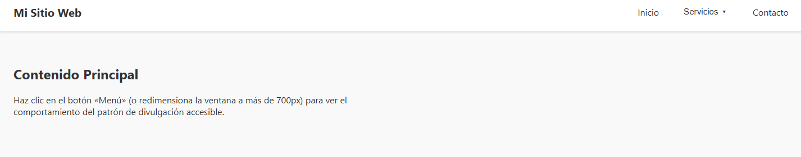
Enlace de GitHub (opcional):

18. Formulario de registro con validación accesible
Enunciado. Una plataforma requiere un registro con campos obligatorios, restricciones y confirmación de contraseña.
Actividad.
- Cree un formulario con novalidate y los campos nombre (mínimo 3 caracteres), correo, edad (entre 18 y 99), contraseña (mínimo 8 caracteres, con una letra y un número) y confirmación.
- Muestre mensajes propios a partir de validity, valide al salir del campo (focusout) y revalide al escribir (input). Resuelva la coincidencia de contraseñas con setCustomValidity.
- Asocie cada mensaje con aria-describedby, marque los campos con aria-invalid y, al enviar con errores, informe su cantidad y enfoque el primero.
Evidencia 1 · Captura del código en Visual Studio Code | Evidencia 2 · Captura del resultado en el navegador
HTML  <!DOCTYPE html>  <html lang="es">  <head>  <meta charset="UTF-8">  <meta name="viewport" content="width=device-width, initial-scale=1.0">  <title>Formulario con Validación Personalizada</title>  <link rel="stylesheet" href="style.css">  </head>  <body>  <div class="card">  <h2>Registro de Usuario</h2>  <!-- Resumen de errores accesible para lectores de pantalla -->  <div id="resumen-errores" role="status" aria-live="polite" class="resumen-errores oculto"></div>  <form id="registro-form" novalidate>  <!-- Nombre -->  <div class="campo-grupo">  <label for="nombre">Nombre (mínimo 3 caracteres):</label>  <input type="text" id="nombre" name="nombre" minlength="3" required aria-describedby="error-nombre" aria-invalid="false">  <span id="error-nombre" class="mensaje-error"></span>  </div>  <!-- Correo -->  <div class="campo-grupo">  <label for="correo">Correo electrónico:</label>  <input type="email" id="correo" name="correo" required aria-describedby="error-correo" aria-invalid="false">  <span id="error-correo" class="mensaje-error"></span>  </div>  <!-- Edad -->  <div class="campo-grupo">  <label for="edad">Edad (entre 18 y 99 años):</label>  <input type="number" id="edad" name="edad" min="18" max="99" required aria-describedby="error-edad" aria-invalid="false">  <span id="error-edad" class="mensaje-error"></span>  </div>  <!-- Contraseña -->  <div class="campo-grupo">  <label for="contrasena">Contraseña (mín. 8 caracteres, 1 letra y 1 número):</label>  <input type="password" id="contrasena" name="contrasena" minlength="8" required aria-describedby="error-contrasena" aria-invalid="false">  <span id="error-contrasena" class="mensaje-error"></span>  </div>  <!-- Confirmación -->  <div class="campo-grupo">  <label for="confirmacion">Confirmar contraseña:</label>  <input type="password" id="confirmacion" name="confirmacion" required aria-describedby="error-confirmacion" aria-invalid="false">  <span id="error-confirmacion" class="mensaje-error"></span>  </div>  <button type="submit">Registrarse</button>  </form>  </div>  <script src="script.js" defer></script>  </body>  </html>  CSS  body {  font-family: system-ui, -apple-system, sans-serif;  margin: 40px;  background-color: #f9f9f9;  color: #333;  }  .card {  background: white;  padding: 24px;  border-radius: 8px;  box-shadow: 0 2px 4px rgba(0,0,0,0.1);  max-width: 480px;  margin: 0 auto;  }  .campo-grupo {  margin-bottom: 16px;  }  label {  display: block;  margin-bottom: 6px;  font-weight: 500;  font-size: 0.9rem;  }  input {  width: 100%;  padding: 10px;  font-size: 1rem;  border: 1px solid #d1d5db;  border-radius: 4px;  box-sizing: border-box;  outline: none;  transition: border-color 0.2s, box-shadow 0.2s;  }  /* Estilo dinámico cuando hay un error de validación (aria-invalid="true") */  input[aria-invalid="true"] {  border-color: #dc2626;  background-color: #fef2f2;  }  input[aria-invalid="false"]:focus {  border-color: #2563eb;  box-shadow: 0 0 0 3px rgba(37, 99, 235, 0.15);  }  .mensaje-error {  display: block;  margin-top: 4px;  font-size: 0.8rem;  color: #dc2626;  min-height: 1.2em;  }  .resumen-errores {  background-color: #fee2e2;  border: 1px solid #ef4444;  color: #991b1b;  padding: 12px;  border-radius: 6px;  margin-bottom: 20px;  font-size: 0.9rem;  font-weight: 500;  }  .resumen-errores.oculto {  display: none;  }  button[type="submit"] {  background-color: #2563eb;  color: white;  border: none;  padding: 10px 16px;  font-size: 1rem;  border-radius: 4px;  cursor: pointer;  width: 100%;  transition: background-color 0.2s;  margin-top: 10px;  }  button[type="submit"]:hover {  background-color: #1d4ed8;  }  JAVA SCRIPT  const form = document.getElementById('registro-form');  const resumenErrores = document.getElementById('resumen-errores');  const inputs = form.querySelectorAll('input');  // Función que traduce el estado validity a mensajes propios y claros  function obtenerMensajeError(input) {  const validity = input.validity;  if (validity.valueMissing) {  return 'Este campo es obligatorio.';  }  if (input.id === 'nombre') {  if (validity.tooShort) {  return 'El nombre debe tener al menos 3 caracteres.';  }  }  if (input.id === 'correo') {  if (validity.typeMismatch) {  return 'Por favor, introduce un correo electrónico válido.';  }  }  if (input.id === 'edad') {  if (validity.rangeUnderflow) {  return 'La edad mínima permitida es 18 años.';  }  if (validity.rangeOverflow) {  return 'La edad máxima permitida es 99 años.';  }  }  if (input.id === 'contrasena') {  if (validity.tooShort) {  return 'La contraseña debe tener al menos 8 caracteres.';  }  if (validity.customError) {  return input.validationMessage; // Mensaje establecido por setCustomValidity  }  }  if (input.id === 'confirmacion') {  if (validity.customError) {  return input.validationMessage;  }  }  return '';  }  // Función principal de validación individual de campos  function validarCampo(input) {  // 1. Reglas lógicas especiales con setCustomValidity  if (input.id === 'contrasena') {  const valor = input.value;  const tieneLetra = /[A-Za-z]/.test(valor);  const tieneNumero = /\d/.test(valor);  const esLargoSuficiente = valor.length >= 8;  if (valor !== '' && (!esLargoSuficiente || !tieneLetra || !tieneNumero)) {  input.setCustomValidity('La contraseña debe incluir al menos una letra y un número.');  } else {  input.setCustomValidity('');  }  }  if (input.id === 'confirmacion') {  const contrasenaInput = document.getElementById('contrasena');  if (input.value !== '' && input.value !== contrasenaInput.value) {  input.setCustomValidity('Las contraseñas no coinciden.');  } else {  input.setCustomValidity('');  }  }  // 2. Comprobar validez general y actualizar atributos ARIA  const errorSpan = document.getElementById(`error-${input.id}`);  if (!input.validity.valid) {  input.setAttribute('aria-invalid', 'true');  errorSpan.textContent = obtenerMensajeError(input);  return false;  } else {  input.setAttribute('aria-invalid', 'false');  errorSpan.textContent = '';  return true;  }  }  // Validar al salir del campo (focusout)  form.addEventListener('focusout', (evento) => {  if (evento.target.tagName === 'INPUT') {  validarCampo(evento.target);  }  });  // Revalidar en tiempo real al escribir (input)  form.addEventListener('input', (evento) => {  if (evento.target.tagName === 'INPUT') {  validarCampo(evento.target);  // Si se edita la contraseña principal, revalidamos también la confirmación dinámicamente  if (evento.target.id === 'contrasena') {  const confirmacionInput = document.getElementById('confirmacion');  if (confirmacionInput.value !== '') {  validarCampo(confirmacionInput);  }  }  }  });  // Manejar el envío del formulario (submit)  form.addEventListener('submit', (evento) => {  evento.preventDefault();  let erroresCount = 0;  let primerInvalido = null;  // Validar todos los campos del formulario  inputs.forEach((input) => {  const esValido = validarCampo(input);  if (!esValido) {  erroresCount++;  if (!primerInvalido) {  primerInvalido = input;  }  }  });  if (erroresCount > 0) {  // Informar cantidad de errores y mostrar resumen  resumenErrores.textContent = `Se han encontrado ${erroresCount} error(es) en el formulario. Por favor, corrígelos para continuar.`;  resumenErrores.classList.remove('oculto');  // Enfocar obligatoriamente el primer campo con errores  if (primerInvalido) {  primerInvalido.focus();  }  } else {  resumenErrores.classList.add('oculto');  alert('¡Formulario validado correctamente y enviado con éxito!');  form.reset();  inputs.forEach(input => input.setAttribute('aria-invalid', 'false'));  }  }); | 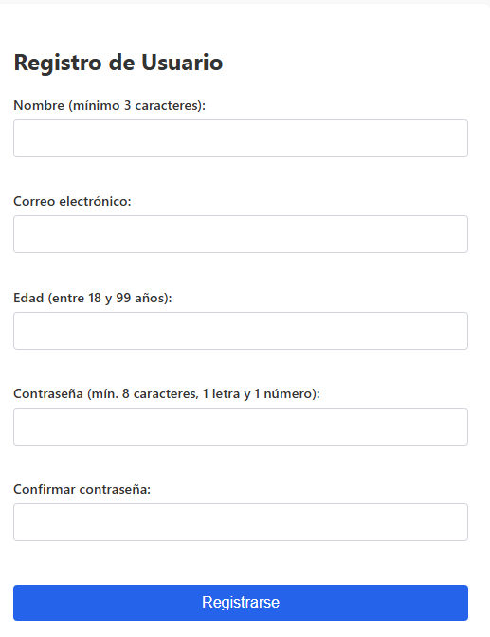
Enlace de GitHub (opcional):

19. Galería dinámica con filtros y visor modal
Enunciado. Un portafolio visual debe permitir filtrar por categoría y ampliar cada imagen.
Actividad.
- Genere la galería desde un arreglo de objetos (título, categoría y color o imagen) usando createElement, DocumentFragment y replaceChildren(), sin interpolar datos en innerHTML.
- Cree botones de filtro con aria-pressed y atienda filtros y miniaturas con delegación de eventos.
- Amplíe cada imagen en un dialog con showModal(), con botones Anterior, Siguiente y Cerrar, navegación con las flechas y cierre al hacer clic en el fondo.
Evidencia 1 · Captura del código en Visual Studio Code | Evidencia 2 · Captura del resultado en el navegador
HTML  <!DOCTYPE html>  <html lang="es">  <head>  <meta charset="UTF-8">  <meta name="viewport" content="width=device-width, initial-scale=1.0">  <title>Galería Interactiva con Filtros y Modal</title>  <link rel="stylesheet" href="style.css">  </head>  <body>  <div class="contenedor-principal">  <h2>Galería Dinámica de Elementos</h2>  <!-- Controles de Filtros -->  <div id="contenedor-filtros" class="filtros-grupo">  <button class="btn-filtro" data-categoria="todos" aria-pressed="true">Todos</button>  <button class="btn-filtro" data-categoria="naturaleza" aria-pressed="false">Naturaleza</button>  <button class="btn-filtro" data-categoria="arquitectura" aria-pressed="false">Arquitectura</button>  <button class="btn-filtro" data-categoria="tecnologia" aria-pressed="false">Tecnología</button>  </div>  <!-- Contenedor de la Galería -->  <div id="galeria-grid" class="galeria-grid"></div>  </div>  <!-- Modal nativo dialog para ampliar imágenes -->  <dialog id="modal-galeria" class="modal">  <div class="modal-contenido" id="modal-contenido-click">  <button id="btn-cerrar" class="btn-modal cerrar" aria-label="Cerrar modal">×</button>  <div class="modal-imagen-contenedor">  <img id="modal-imagen" src="" alt="">  <h3 id="modal-titulo"></h3>  </div>  <div class="modal-navegacion">  <button id="btn-anterior" class="btn-modal">← Anterior</button>  <button id="btn-siguiente" class="btn-modal">Siguiente →</button>  </div>  </div>  </dialog>  <script src="script.js" defer></script>  </body>  </html>  CSS  body {  font-family: system-ui, -apple-system, sans-serif;  margin: 40px;  background-color: #f9f9f9;  color: #333;  }  .contenedor-principal {  max-width: 900px;  margin: 0 auto;  background: white;  padding: 24px;  border-radius: 8px;  box-shadow: 0 2px 4px rgba(0,0,0,0.1);  }  .filtros-grupo {  display: flex;  gap: 10px;  margin-bottom: 20px;  flex-wrap: wrap;  }  .btn-filtro {  padding: 8px 16px;  font-size: 0.9rem;  cursor: pointer;  background-color: #e5e7eb;  border: 1px solid #d1d5db;  border-radius: 4px;  transition: all 0.2s;  }  .btn-filtro[aria-pressed="true"] {  background-color: #2563eb;  color: white;  border-color: #1d4ed8;  }  /* Cuadrícula de la galería */  .galeria-grid {  display: grid;  grid-template-columns: repeat(auto-fill, minmax(250px, 1fr));  gap: 16px;  }  .galeria-item {  background: #f3f4f6;  border-radius: 6px;  overflow: hidden;  cursor: pointer;  border: 1px solid #e5e7eb;  transition: transform 0.2s, box-shadow 0.2s;  }  .galeria-item:hover {  transform: translateY(-3px);  box-shadow: 0 4px 8px rgba(0,0,0,0.1);  }  .galeria-item img {  width: 100%;  height: 160px;  object-fit: cover;  display: block;  }  .galeria-item-info {  padding: 12px;  }  .galeria-item-info h4 {  margin: 0 0 4px 0;  font-size: 1rem;  }  .galeria-item-info span {  font-size: 0.8rem;  color: #6b7280;  text-transform: uppercase;  }  /* Estilos del Modal Nativo (dialog) */  dialog.modal {  padding: 0;  border: none;  border-radius: 8px;  max-width: 600px;  width: 100%;  box-shadow: 0 10px 25px rgba(0,0,0,0.2);  background: white;  }  /* Fondo oscurecido del dialog (backdrop) */  dialog.modal::backdrop {  background-color: rgba(0, 0, 0, 0.6);  }  .modal-contenido {  padding: 24px;  position: relative;  display: flex;  flex-direction: column;  align-items: center;  }  .modal-imagen-contenedor {  width: 100%;  text-align: center;  }  .modal-imagen-contenedor img {  width: 100%;  max-height: 350px;  object-fit: cover;  border-radius: 6px;  margin-bottom: 12px;  }  .modal-imagen-contenedor h3 {  margin: 0;  font-size: 1.2rem;  }  .modal-navegacion {  display: flex;  justify-content: space-between;  width: 100%;  margin-top: 20px;  }  .btn-modal {  padding: 8px 16px;  background-color: #2563eb;  color: white;  border: none;  border-radius: 4px;  cursor: pointer;  font-size: 0.9rem;  }  .btn-modal:hover {  background-color: #1d4ed8;  }  .btn-modal.cerrar {  position: absolute;  top: 12px;  right: 12px;  background: #ef4444;  padding: 4px 10px;  font-size: 1.2rem;  line-height: 1;  }  .btn-modal.cerrar:hover {  background: #dc2626;  }  JAVA SCRIPT  // Arreglo de objetos con los datos de la galería  const itemsGaleria = [  { id: 1, titulo: 'Bosque Nuboso', categoria: 'naturaleza', imagen: 'https://images.unsplash.com/photo-1448375240586-882707db888b?auto=format&fit=crop&w=600&q=80' },  { id: 2, titulo: 'Cascada Escondida', categoria: 'naturaleza', imagen: 'https://images.unsplash.com/photo-1432821596592-e2c18b78144f?auto=format&fit=crop&w=600&q=80' },  { id: 3, titulo: 'Arquitectura Moderna', categoria: 'arquitectura', imagen: 'https://images.unsplash.com/photo-1486406146926-c627a92ad1ab?auto=format&fit=crop&w=600&q=80' },  { id: 4, titulo: 'Puente Colgante', categoria: 'arquitectura', imagen: 'https://images.unsplash.com/photo-1513694203232-719a280e022f?auto=format&fit=crop&w=600&q=80' },  { id: 5, titulo: 'Circuito de Servidores', categoria: 'tecnologia', imagen: 'https://images.unsplash.com/photo-1558494949-ef010cbdcc31?auto=format&fit=crop&w=600&q=80' },  { id: 6, titulo: 'Código y Pantallas', categoria: 'tecnologia', imagen: 'https://images.unsplash.com/photo-1526374965328-7f61d4dc18c5?auto=format&fit=crop&w=600&q=80' }  ];  const galeriaGrid = document.getElementById('galeria-grid');  const contenedorFiltros = document.getElementById('contenedor-filtros');  const modalGaleria = document.getElementById('modal-galeria');  const modalImagen = document.getElementById('modal-imagen');  const modalTitulo = document.getElementById('modal-titulo');  const btnCerrar = document.getElementById('btn-cerrar');  const btnAnterior = document.getElementById('btn-anterior');  const btnSiguiente = document.getElementById('btn-siguiente');  const modalContenidoClick = document.getElementById('modal-contenido-click');  let categoriaActual = 'todos';  let indiceActual = 0;  let elementosFiltrados = [...itemsGaleria];  // ==========================================  // 1. GENERAR GALERÍA CON createElement Y DocumentFragment (Sin innerHTML)  // ==========================================  function renderizarGaleria(elementos) {  const fragmento = document.createDocumentFragment();  elementos.forEach((item, indice) => {  const tarjeta = document.createElement('div');  tarjeta.className = 'galeria-item';  tarjeta.dataset.indice = indice; // Guardamos el índice lógico para el modal  const img = document.createElement('img');  img.src = item.imagen;  img.alt = item.titulo;  img.loading = 'lazy';  const info = document.createElement('div');  info.className = 'galeria-item-info';  const h4 = document.createElement('h4');  h4.textContent = item.titulo;  const span = document.createElement('span');  span.textContent = item.categoria;  info.appendChild(h4);  info.appendChild(span);  tarjeta.appendChild(img);  tarjeta.appendChild(info);  fragmento.appendChild(tarjeta);  });  // Reemplazamos eficientemente los hijos usando replaceChildren()  galeriaGrid.replaceChildren(fragmento);  }  // ==========================================  // 2. DELEGACIÓN DE EVENTOS PARA FILTROS  // ==========================================  contenedorFiltros.addEventListener('click', (evento) => {  const boton = evento.target.closest('.btn-filtro');  if (!boton) return;  // Actualizar estado aria-pressed en los botones de filtro  const botones = contenedorFiltros.querySelectorAll('.btn-filtro');  botones.forEach(b => b.setAttribute('aria-pressed', 'false'));  boton.setAttribute('aria-pressed', 'true');  // Filtrar elementos  categoriaActual = boton.dataset.categoria;  if (categoriaActual === 'todos') {  elementosFiltrados = [...itemsGaleria];  } else {  elementosFiltrados = itemsGaleria.filter(item => item.categoria === categoriaActual);  }  renderizarGaleria(elementosFiltrados);  });  // ==========================================  // 3. DELEGACIÓN DE EVENTOS PARA MINIATURAS (Abrir Modal)  // ==========================================  galeriaGrid.addEventListener('click', (evento) => {  const tarjeta = evento.target.closest('.galeria-item');  if (!tarjeta) return;  indiceActual = parseInt(tarjeta.dataset.indice, 10);  actualizarModal();  modalGaleria.showModal(); // Abrir modal de forma nativa accesible  });  // ==========================================  // 4. CONTROL Y NAVEGACIÓN DEL MODAL  // ==========================================  function actualizarModal() {  const item = elementosFiltrados[indiceActual];  if (!item) return;  modalImagen.src = item.imagen;  modalImagen.alt = item.titulo;  modalTitulo.textContent = item.titulo;  }  // Botones Anterior y Siguiente  btnAnterior.addEventListener('click', () => {  indiceActual = (indiceActual - 1 + elementosFiltrados.length) % elementosFiltrados.length;  actualizarModal();  });  btnSiguiente.addEventListener('click', () => {  indiceActual = (indiceActual + 1) % elementosFiltrados.length;  actualizarModal();  });  // Cerrar con botón X  btnCerrar.addEventListener('click', () => {  modalGaleria.close();  });  // Cierre al hacer clic en el fondo (backdrop) del modal nativo  modalGaleria.addEventListener('click', (evento) => {  // Si el clic ocurre directamente sobre el elemento <dialog> (el fondo exterior)  if (evento.target === modalGaleria) {  modalGaleria.close();  }  });  // Navegación con flechas del teclado dentro del modal  modalGaleria.addEventListener('keydown', (evento) => {  if (evento.key === 'ArrowLeft') {  indiceActual = (indiceActual - 1 + elementosFiltrados.length) % elementosFiltrados.length;  actualizarModal();  } else if (evento.key === 'ArrowRight') {  indiceActual = (indiceActual + 1) % elementosFiltrados.length;  actualizarModal();  }  });  // Inicialización de la galería al cargar la página  renderizarGaleria(itemsGaleria); | 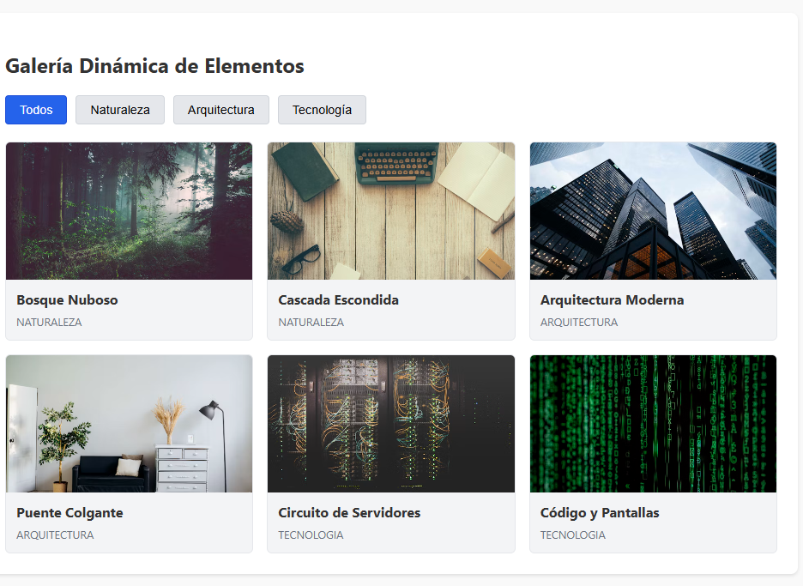
Enlace de GitHub (opcional):

20. Proyecto integrador: panel administrativo de usuarios
Enunciado. Un equipo administra usuarios con distintos roles y necesita registrarlos sin errores, buscarlos y obtener un respaldo.
Actividad.
- Cree un formulario (nombre, correo y rol) con validación nativa y una regla propia que rechace correos repetidos con setCustomValidity. Normalice los datos antes de almacenarlos.
- Muestre los usuarios en una tabla con un único manejador delegado en el tbody para eliminar filas, y un filtro en vivo con el evento input.
- Agregue el atajo de la tecla «/» para enfocar el filtro, ignorándolo si la persona está escribiendo en un campo.
- Incluya un botón «Exportar CSV» que descargue los usuarios, escapando los valores que inicien con caracteres de fórmula.
Evidencia 1 · Captura del código en Visual Studio Code | Evidencia 2 · Captura del resultado en el navegador
HTML  <!DOCTYPE html>  <html lang="es">  <head>  <meta charset="UTF-8">  <meta name="viewport" content="width=device-width, initial-scale=1.0">  <title>Gestión de Usuarios con Validación, Filtro y CSV</title>  <link rel="stylesheet" href="style.css">  </head>  <body>  <div class="contenedor-principal">  <h2>Registro y Gestión de Usuarios</h2>  <!-- Formulario de Registro -->  <form id="form-usuario" novalidate>  <div class="campo-grupo">  <label for="nombre">Nombre completo:</label>  <input type="text" id="nombre" name="nombre" required autocomplete="name">  </div>  <div class="campo-grupo">  <label for="correo">Correo electrónico:</label>  <input type="email" id="correo" name="correo" required autocomplete="email">  </div>  <div class="campo-grupo">  <label for="rol">Rol:</label>  <select id="rol" name="rol" required>  <option value="" disabled selected>Selecciona un rol</option>  <option value="Administrador">Administrador</option>  <option value="Editor">Editor</option>  <option value="Usuario">Usuario</option>  </select>  </div>  <div class="botones-form">  <button type="submit" class="btn-primario">Registrar usuario</button>  <button type="button" id="btn-exportar" class="btn-secundario">Exportar CSV</button>  </div>  </form>  <hr class="divisor">  <!-- Sección de Filtro y Tabla -->  <div class="seccion-tabla">  <div class="filtro-contenedor">  <label for="input-filtro">Filtrar usuarios (Atajo: <kbd>/</kbd>):</label>  <input type="text" id="input-filtro" placeholder="Escribe para buscar por nombre, correo o rol..." autocomplete="off">  </div>  <div class="tabla-responsive">  <table>  <thead>  <tr>  <th>Nombre</th>  <th>Correo electrónico</th>  <th>Rol</th>  <th>Acciones</th>  </tr>  </thead>  <tbody id="tabla-tbody">  <!-- Las filas se insertarán dinámicamente -->  </tbody>  </table>  </div>  </div>  </div>  <script src="script.js" defer></script>  </body>  </html>  CSS  body {  font-family: system-ui, -apple-system, sans-serif;  margin: 40px;  background-color: #f9f9f9;  color: #333;  }  .contenedor-principal {  max-width: 800px;  margin: 0 auto;  background: white;  padding: 24px;  border-radius: 8px;  box-shadow: 0 2px 4px rgba(0,0,0,0.1);  }  .campo-grupo {  margin-bottom: 14px;  }  label {  display: block;  margin-bottom: 4px;  font-weight: 500;  font-size: 0.9rem;  }  input[type="text"], input[type="email"], select {  width: 100%;  padding: 10px;  font-size: 1rem;  border: 1px solid #d1d5db;  border-radius: 4px;  box-sizing: border-box;  outline: none;  }  input:focus, select:focus {  border-color: #2563eb;  box-shadow: 0 0 0 3px rgba(37, 99, 235, 0.15);  }  .botones-form {  display: flex;  gap: 10px;  margin-top: 20px;  }  .btn-primario {  background-color: #2563eb;  color: white;  border: none;  padding: 10px 18px;  border-radius: 4px;  cursor: pointer;  font-size: 1rem;  }  .btn-primario:hover {  background-color: #1d4ed8;  }  .btn-secundario {  background-color: #4b5563;  color: white;  border: none;  padding: 10px 18px;  border-radius: 4px;  cursor: pointer;  font-size: 1rem;  }  .btn-secundario:hover {  background-color: #374151;  }  .divisor {  border: 0;  border-top: 1px solid #e5e7eb;  margin: 25px 0;  }  .filtro-contenedor {  margin-bottom: 14px;  }  kbd {  background-color: #e5e7eb;  border: 1px solid #d1d5db;  border-radius: 3px;  padding: 2px 5px;  font-size: 0.8rem;  font-family: monospace;  }  .tabla-responsive {  overflow-x: auto;  }  table {  width: 100%;  border-collapse: collapse;  text-align: left;  font-size: 0.9rem;  }  th, td {  padding: 12px;  border-bottom: 1px solid #e5e7eb;  }  th {  background-color: #f3f4f6;  font-weight: 600;  }  .btn-eliminar {  background-color: #fee2e2;  color: #991b1b;  border: 1px solid #f87171;  padding: 6px 12px;  border-radius: 4px;  cursor: pointer;  font-size: 0.85rem;  }  .btn-eliminar:hover {  background-color: #fecaca;  }  JAVA SCRIPT  const formUsuario = document.getElementById('form-usuario');  const inputNombre = document.getElementById('nombre');  const inputCorreo = document.getElementById('correo');  const selectRol = document.getElementById('rol');  const tablaTbody = document.getElementById('tabla-tbody');  const inputFiltro = document.getElementById('input-filtro');  const btnExportar = document.getElementById('btn-exportar');  // Base de datos local en memoria  let usuarios = [  { id: 1, nombre: 'Ana Gómez', correo: 'ana.gomez@example.com', rol: 'Administrador' },  { id: 2, nombre: 'Carlos Ruiz', correo: 'carlos.ruiz@example.com', rol: 'Editor' }  ];  let terminoFiltro = '';  // ==========================================  // 1. NORMALIZACIÓN DE DATOS  // ==========================================  function normalizarTexto(texto) {  return texto.trim().replace(/\s+/g, ' '); // Elimina espacios sobrantes al inicio/fin y múltiples espacios internos  }  // ==========================================  // 2. RENDERIZAR TABLA CON FILTRO EN VIVO  // ==========================================  function renderizarTabla() {  // Filtrar usuarios en vivo según el término actual  const usuariosFiltrados = usuarios.filter(user => {  const query = terminoFiltro.toLowerCase();  return (  user.nombre.toLowerCase().includes(query) ||  user.correo.toLowerCase().includes(query) ||  user.rol.toLowerCase().includes(query)  );  });  const fragmento = document.createDocumentFragment();  if (usuariosFiltrados.length === 0) {  const tr = document.createElement('tr');  const td = document.createElement('td');  td.colSpan = 4;  td.textContent = 'No se encontraron usuarios registrados.';  td.style.textAlign = 'center';  td.style.color = '#6b7280';  tr.appendChild(td);  fragmento.appendChild(tr);  } else {  usuariosFiltrados.forEach(user => {  const tr = document.createElement('tr');  tr.dataset.id = user.id; // Guardamos el ID del usuario en el dataset  const tdNombre = document.createElement('td');  tdNombre.textContent = user.nombre;  const tdCorreo = document.createElement('td');  tdCorreo.textContent = user.correo;  const tdRol = document.createElement('td');  tdRol.textContent = user.rol;  const tdAcciones = document.createElement('td');  const btnEliminar = document.createElement('button');  btnEliminar.className = 'btn-eliminar';  btnEliminar.textContent = 'Eliminar';  tdAcciones.appendChild(btnEliminar);  tr.appendChild(tdNombre);  tr.appendChild(tdCorreo);  tr.appendChild(tdRol);  tr.appendChild(tdAcciones);  fragmento.appendChild(tr);  });  }  // Actualización eficiente con replaceChildren  tablaTbody.replaceChildren(fragmento);  }  // ==========================================  // 3. DELEGACIÓN DE EVENTOS EN EL TBODY (Eliminar filas)  // ==========================================  tablaTbody.addEventListener('click', (evento) => {  const btnEliminar = evento.target.closest('.btn-eliminar');  if (!btnEliminar) return;  const tr = btnEliminar.closest('tr');  if (!tr || !tablaTbody.contains(tr)) return;  const idUsuario = parseInt(tr.dataset.id, 10);  // Filtrar el arreglo excluyendo el ID seleccionado  usuarios = usuarios.filter(user => user.id !== idUsuario);  // Volver a renderizar la tabla  renderizarTabla();  });  // ==========================================  // 4. FILTRO EN VIVO CON EL EVENTO INPUT  // ==========================================  inputFiltro.addEventListener('input', (evento) => {  terminoFiltro = evento.target.value.trim();  renderizarTabla();  });  // ==========================================  // 5. ATAJO DE TECLADO «/»  // ==========================================  document.addEventListener('keydown', (evento) => {  // Si la persona ya está escribiendo en un input, textarea o select, ignoramos el atajo  const tagName = document.activeElement.tagName;  if (tagName === 'INPUT' || tagName === 'TEXTAREA' || tagName === 'SELECT') {  return;  }  if (evento.key === '/') {  evento.preventDefault(); // Evita que se escriba el carácter '/' en la página  inputFiltro.focus();  inputFiltro.select();  }  });  // ==========================================  // 6. VALIDACIÓN NATIVA Y REGLA PROPIA (setCustomValidity)  // ==========================================  inputCorreo.addEventListener('input', () => {  const correoNormalizado = inputCorreo.value.trim().toLowerCase();  // Verificar si el correo ya existe en la lista de usuarios  const correoRepetido = usuarios.some(user => user.correo.toLowerCase() === correoNormalizado);  if (correoRepetido) {  inputCorreo.setCustomValidity('Este correo electrónico ya está registrado.');  } else {  inputCorreo.setCustomValidity(''); // Limpiar error personalizado  }  });  formUsuario.addEventListener('submit', (evento) => {  evento.preventDefault();  // Validar validez general del formulario nativo  if (!formUsuario.checkValidity()) {  formUsuario.reportValidity();  return;  }  // Normalizar datos antes de almacenarlos  const nuevoUsuario = {  id: Date.now(), // ID único basado en timestamp  nombre: normalizarTexto(inputNombre.value),  correo: inputCorreo.value.trim().toLowerCase(),  rol: selectRol.value  };  // Agregar a la base de datos y actualizar vista  usuarios.push(nuevoUsuario);  renderizarTabla();  // Limpiar formulario  formUsuario.reset();  inputCorreo.setCustomValidity('');  });  // ==========================================  // 7. EXPORTAR CSV CON ESCAPE DE FÓRMULAS  // ==========================================  function escaparValorCSV(valor) {  let str = String(valor);  // Si el valor inicia con caracteres de fórmula de hoja de cálculo (=, +, -, @),  // anteponemos una comilla simple (') para neutralizar la ejecución de fórmulas.  if (/^[=+\-@]/.test(str)) {  str = "'" + str;  }  // Si contiene comillas, comas o saltos de línea, lo encerramos entre comillas dobles y escapamos las comillas internas  if (str.includes(',') || str.includes('"') || str.includes('\n')) {  str = `"${str.replace(/"/g, '""')}"`;  }  return str;  }  btnExportar.addEventListener('click', () => {  if (usuarios.length === 0) {  alert('No hay usuarios para exportar.');  return;  }  const cabeceras = ['Nombre', 'Correo', 'Rol'];  const filas = usuarios.map(u => [  escaparValorCSV(u.nombre),  escaparValorCSV(u.correo),  escaparValorCSV(u.rol)  ]);  // Construir contenido CSV separado por comas  let contenidoCSV = [cabeceras.join(','), ...filas.map(f => f.join(','))].join('\n');  // Crear un Blob y un enlace de descarga temporal  const blob = new Blob([contenidoCSV], { type: 'text/csv;charset=utf-8;' });  const url = URL.createObjectURL(blob);  const enlace = document.createElement('a');  enlace.setAttribute('href', url);  enlace.setAttribute('download', 'usuarios_registrados.csv');  enlace.style.display = 'none';  document.body.appendChild(enlace);  enlace.click();  document.body.removeChild(enlace);  URL.revokeObjectURL(url);  });  // Renderizar tabla inicial al cargar la página  renderizarTabla(); | 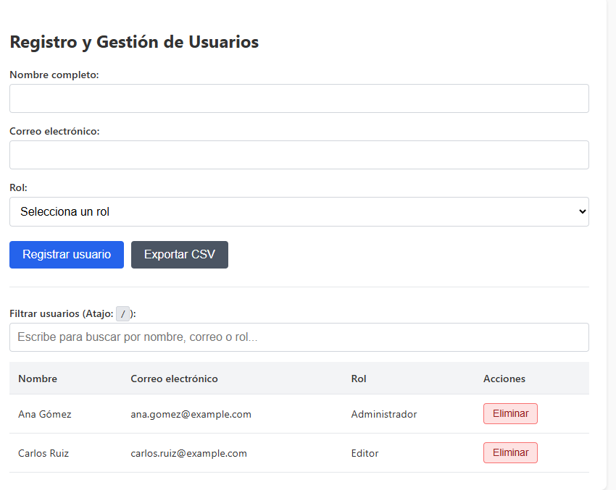
Enlace de GitHub (opcional):

Entrega final
Pegue el enlace completo del repositorio de GitHub donde se encuentran los ejercicios 6 a 20.
Enlace del repositorio de GitHub:

